Автономная некоммерческая
образовательная организация высшего образования
«НАУЧНО-ТЕХНОЛОГИЧЕСКИЙ УНИВЕРСИТЕТ «СИРИУС»

К ЗАЩИТЕ ДОПУСТИТЬ
Заместитель директора по образовательной деятельности

________________ О. Д. Федоров
«___» ________________ 2026 г.

«РАЗРАБОТКА ЗАЩИЩЕННОГО RESTful API С ПРИМЕНЕНИЕМ ПОСТКВАНТОВОЙ КРИПТОГРАФИИ ДЛЯ КОРПОРАТИВНЫХ СИСТЕМ»

Дипломный проект (работа) по специальности 09.02.07 Информационные системы и программирование

Студент гр. К0709-22
А. В. Зайцев И. О. Фамилия
«____» ______________ 2026 г.

Руководитель
преподаватель
(должность, ученая степень, звание)
В. В. Микишенко И. О. Фамилия
«____» ______________ 2026 г.

Федеральная территория «Сириус» – 2026
Автономная некоммерческая
образовательная организация высшего образования
«НАУЧНО-ТЕХНОЛОГИЧЕСКИЙ УНИВЕРСИТЕТ «СИРИУС»

УТВЕРДИТЬ
Заместитель директора по образовательной деятельности

________________ О. Д. Федоров
«___» ________________ 2026 г.

ТЕХНИЧЕСКОЕ ЗАДАНИЕ
на выполнение дипломного проекта (работы)
по специальности 09.02.07 Информационные системы и программирование

Зайцев Алексей Вадимович

- Тема: «Разработка защищённого RESTful API с применением постквантовой криптографии для корпоративных систем»
- Цель: спроектировать и программно реализовать серверный компонент распределенной системы, предоставляющий защищенный интерфейс REST API и использующий криптографические механизмы постквантового уровня для превентивного обеспечения конфиденциальности корпоративного трафика, ведения изолированных сессий и сквозного кодирования полезной нагрузки JSON-пакетов.
- Задачи:
  - Выполнить исследование специфики функционирования веб-служб в современных инфраструктурах предприятий, а также классифицировать потенциальные угрозы безопасности, возникающие ввиду развития квантового криптоанализа и алгоритма Шора;
  - Оценить ключевые технологические ограничения традиционных средств защиты сетевого взаимодействия, сформировать детальный перечень требований к бэкенд-платформе и доказать необходимость реализации защитных мер непосредственно на прикладном уровне;
  - Разработать архитектурную схему серверной части приложения, включающую структуру реляционной базы данных для валидации сессионных состояний, логику гибридного обмена ключами и ролевую модель разграничения доступа пользователей;
  - Написать серверный код бэкенд-системы с использованием асинхронного фреймворка FastAPI, реализовав эндпоинты REST API для обработки внешних запросов, а также развернув модули ведения логов и сбора системных метрик;
  - Создать программные компоненты промежуточного слоя (middleware) для автоматического перехвата сетевых пакетов, верификации токенов аутентификации и сквозной дешифрации содержимого JSON-документов на стороне бэкенда;
  - Провести верификацию и комплексное тестирование разработанного софта, включая модульные тесты криптографических функций и нагрузочные испытания с фиксацией временных задержек при обработке зашифрованных данных.
- Рабочий график (план) выполнения дипломного проекта (работы):
№ | Перечень заданий | Сроки выполнения
1. | Мониторинг научно-технических источников по теме исследования, детальный анализ рисков компрометации классических асимметричных алгоритмов, подбор профильной литературы и формирование комплекса функциональных и нефункциональных требований к разрабатываемой бэкенд-системе. | 08.02.2026 – 27.02.2026
2. | Разработка общей архитектуры программного комплекса, проектирование схемы реляционной базы данных PostgreSQL для учета состояний сессий, описание логики гибридного обмена ключами и развертывание базового каркаса RESTful API на фреймворке FastAPI. | 01.03.2026 – 24.03.2026
3. | Программная реализация механизмов безопасности прикладного уровня, интеграция симметричных шифров для защиты полезной нагрузки (payload), разработка промежуточного программного обеспечения (middleware) для автоматического парсинга и дешифрации пакетов данных, а также настройка ролевой модели авторизации. | 25.03.2026 – 22.04.2026
4. | Проведение комплексного тестирования системы, написание модульных и интеграционных тестов для проверки криптографического middleware, оценка производительности бэкенда под нагрузкой, контейнеризация компонентов с помощью Docker Compose и финальное оформление пояснительной записки. | 23.04.2026 – 15.05.2026

Дата выдачи: «___» ____________ 2026 г.

Руководитель:
_______________ В. В. Микишенко

Задание принял к исполнению:
Студент группы К0709-22
_______________ А. В. Зайцев
(подпись) ФИО

«___» ____________ 2026 г.

Сокращения, обозначения, термины и определения

В настоящей работе применяют следующие термины
с соответствующими определениями:
- API – Application Programming Interface (программный интерфейс приложения). Набор правил и инструментов, позволяющий различным программам взаимодействовать друг с другом.
- REST API – Representational State Transfer API. Архитектурный стиль построения веб-API, использующий стандартные HTTP-методы и обмен данными в формате JSON.
- JWT – JSON Web Token. Компактный и самодостаточный способ передачи информации между сторонами в виде JSON-объекта, используемый для аутентификации и авторизации.
- JSON – JavaScript Object Notation. Легкий текстовый формат обмена данными, основанный на синтаксисе JavaScript.
- URL – Uniform Resource Locator. Указатель местоположения интернет-ресурса.
- RBAC – Role-Based Access Control (ролевая модель управления доступом). Метод разграничения прав доступа, при котором права назначаются на основе роли пользователя в системе.
- CRUD – Create, Read, Update, Delete. Аббревиатура для обозначения четырех базовых операций, используемых при работе с базами данных и API.
- SPA – Single Page Application (одностраничное приложение). Веб-приложение, которое загружается один раз и динамически обновляет содержимое без перезагрузки страницы.
- UI – User Interface. Пользовательский интерфейс, совокупность элементов, с которыми взаимодействует пользователь.
- ORM – Object-Relational Mapping (объектно-реляционное отображение). Технология, позволяющая работать с базой данных через объекты языка программирования, не используя SQL-запросы напрямую.
- CORS – Cross-Origin Resource Sharing (совместное использование ресурсов между разными источниками). Механизм, позволяющий веб-странице запрашивать ресурсы с другого домена.
- HTTP – HyperText Transfer Protocol. Протокол передачи гипертекста, используемый для обмена данными в интернете.
- HTTPS – HyperText Transfer Protocol Secure. Защищенная версия протокола HTTP, использующая шифрование.
- CSRF – Cross-Site Request Forgery (межсайтовая подделка запроса). Тип атаки, при которой злоумышленник заставляет пользователя выполнить нежелательное действие на сайте, где он аутентифицирован.
- SQL – Structured Query Language. Язык структурированных запросов, используемый для управления реляционными базами данных.
- Бэкенд – Backend. Серверная часть программного обеспечения, которая отвечает за бизнес-логику, обработку данных и взаимодействие с базой данных.
- Фронтенд – Frontend. Клиентская часть программного обеспечения, которая отвечает за отображение интерфейса и взаимодействие с пользователем.
- Прометей (Prometheus) – система сбора и хранения метрик временных рядов, используемая для мониторинга состояния системы.
- Логирование (журналирование) – процесс записи событий, ошибок и диагностической информации в специальные файлы (журналы) для последующего анализа.
- Метрика – числовой показатель, характеризующий состояние или производительность системы (например, количество запросов, время ответа, использование памяти).
- Middleware – прослойка (компонент) в Django, которая обрабатывает запросы и ответы на уровне приложения до того, как они достигнут view, или после того, как view их обработал.
- Гистограмма (в метриках) – тип метрики, который измеряет распределение значений (например, времени выполнения запросов) по заданным интервалам.
- Счетчик (в метриках) – тип метрики, значение которого может только увеличиваться (например, количество обработанных запросов или ошибок).
- Фреймворк – программная платформа, предоставляющая готовую структуру и набор компонентов для упрощения разработки приложений.

Оглавление

Введение 10
1 АНАЛИЗ ПРЕДМЕТНОЙ ОБЛАСТИ 13
1.1 Понятие и роль дежурств в воинских подразделениях 13
1.2 Анализ существующих решений 15
1.3 Проблемы и ограничения текущих решений 16
1.4 Формулирование требований к разрабатываемой системе 17
1.6 Выводы по результатам анализа 21
2 РАЗРАБОТКА БЭКЕНД-СИСТЕМЫ АВТОМАТИЗАЦИИ ДЕЖУРСТВ 23
2.1 Обоснование выбора технологического стека для реализации бэкенд-части 24
2.2 Проектирование структуры базы данных и описание моделей 26
2.3 Реализация системы аутентификации и разграничения прав доступа на основе JWT 29
2.4 Разработка REST API для управления пользователями, дежурствами и запросами на замену 33
2.5 Реализация алгоритма автоматического составления расписания с поддержкой шаблонов 37
2.6 Логирование и метрики 39
2.7 Выводы по результатам разработки бэкенд-системы 40
3 РАЗРАБОТКА ВЕБ-ИНТЕРФЕЙСА ДЛЯ ВЗАИМОДЕЙСТВИЯ С БЭКЕНД-СИСТЕМОЙ 43
3.1 Обоснование выбора технологического стека и архитектуры одностраничного приложения 44
3.2 Реализация аутентификации, управления JWT-токенами и разграничения навигации по ролям 45
3.3 Разработка календаря и списочного учета дежурств с фильтрацией, а также функционала генерации расписания по шаблону 48
3.3 Реализация механизма замен дежурств 52
3.4 Реализация справочных модулей для командира и администратора 55
3.5 Выводы по результатам разработки веб-интерфейса 58
4 ТЕСТИРОВАНИЕ РАЗРАБОТАННОЙ СИСТЕМЫ 60
4.1 Методология и инструменты тестирования 60
4.2 Автоматизированное тестирование бэкенда: модульные и интеграционные тесты 62
4.3 Проверка пользовательского интерфейса 64
4.4 Выводы по результатам тестирования и выявленные ограничения 65
Заключение 68
Список использованных источников 70

Введение

В современных условиях стремительного развития вычислительной техники и цифровизации корпоративного сектора обеспечение информационной безопасности программных интерфейсов (RESTful API) приобретает особую значимость, способствуя повышению защищенности распределенных систем и снижению рисков утечки конфиденциальной информации. Одним из ключевых вызовов для современных систем интеграции является угроза со стороны квантовых вычислений, развитие которых способно полностью девальвировать существующие механизмы защиты, основанные на классической асимметричной криптографии. При этом уязвимость традиционных протоколов транспортного уровня перед стратегией долгосрочного перехвата данных с целью их последующей дешифрации вынуждает пересматривать подходы к проектированию систем безопасности и переносить криптографическую защиту непосредственно на прикладной уровень модели взаимодействия открытых систем.
Существующие способы защиты межсервисного взаимодействия, такие как использование стандартных протоколов TLS без сквозного шифрования полезной нагрузки, характеризуются подверженностью критическим угрозам в долгосрочной перспективе, поскольку компрометация асимметричных ключей алгоритмом Шора приведет к полной ретроспективной расшифровке накопленного трафика. Это затрудняет обеспечение гарантированной конфиденциальности в корпоративных сетях, не позволяет оперативно защитить данные без масштабной модернизации сетевой инфраструктуры и усложняет процесс перехода на новые стандарты шифрования в гетерогенных информационных средах крупных предприятий. В связи с этим возникает необходимость разработки программного решения, обеспечивающего построение защищенного RESTful API с использованием гибридных постквантовых механизмов согласования ключей в соответствии с рекомендациями отечественного Технического комитета по стандартизации «Криптографическая защита информации» (ТК 26), сквозное шифрование содержимого JSON-запросов на базе блочного шифра «Кузнечик», а также централизованное управление криптографическими сессиями на стороне серверной части.
Объектом исследования является процесс обеспечения информационной безопасности и конфиденциальности данных при межсервисном взаимодействии и обмене информацией через программные интерфейсы в корпоративных системах. Предметом исследования являются методы, алгоритмы и программные средства построения квантово-устойчивых систем защиты RESTful API на прикладном уровне с использованием отечественных криптографических стандартов.
Целью данной работы является разработка защищенного бэкенд-сервиса RESTful API с применением постквантовой криптографии для корпоративных информационных систем, обеспечивающего гибридное согласование ключей, учет сессионных состояний, сквозное шифрование полезной нагрузки по стандарту ГОСТ Р 34.12-2015 и разграничение прав доступа пользователей на основе криптографически связанных токенов.
Для достижения поставленной цели необходимо решить следующие задачи: провести анализ архитектурных подходов к построению корпоративных систем и рисков безопасности в эпоху развития квантовых вычислителей, изучить нормативно-методические материалы ТК 26 в области перспективных постквантовых алгоритмов и принципы построения гибридных криптосистем, спроектировать архитектуру бэкенд-системы, включающую модель хранения сессий и схему трансформации данных промежуточным программным обеспечением, реализовать серверную часть на фреймворке FastAPI с интеграцией алгоритма «Кузнечик» в режиме гаммирования, разработать программные компоненты для обработки и валидации защищенных запросов, а также провести тестирование разработанного решения, зафиксировать время обработки запросов и оценить производительность гибридного middleware.
Областью применения разработанной системы являются корпоративные информационные системы, государственные и коммерческие предприятия, а также распределенные веб-сервисы, заинтересованные в долгосрочной защите передаваемых данных от квантовых угроз и импортозамещении программных компонентов защиты. Практическая значимость работы заключается в создании готового к интеграции программного модуля промежуточного уровня, позволяющего повысить устойчивость корпоративного бэкенда к перспективным кибератакам, снизить затраты на перестройку сетевой инфраструктуры за счет шифрования на уровне приложений и обеспечить выполнение актуальных требований регуляторов в области криптографической защиты информации.

1 АНАЛИЗ ПРЕДМЕТНОЙ ОБЛАСТИ

Первая глава дипломного проекта посвящена комплексному аналитическому исследованию предметной области, связанной с функционированием распределенных корпоративных систем, анализом защищенности межсервисного взаимодействия, реализуемого на основе программных интерфейсов RESTful API, а также оценкой рисков информационной безопасности, возникающих перед лицом стремительного развития квантовых вычислительных мощностей. В рамках данного раздела последовательно рассматриваются технологические и архитектурные особенности обмена информацией в современных программных средах, исследуются принципы сериализации данных с использованием текстового формата JSON и оценивается степень уязвимости классических асимметричных криптосистем перед перспективными методами криптоанализа.
Особое внимание в главе уделяется изучению математических аспектов квантовой угрозы, в частности, потенциалу практического применения алгоритма Шора для дефакторизации целых чисел и вычисления дискретных логарифмирований, что способно полностью нивелировать защитные свойства традиционных протоколов транспортного уровня. В контексте обеспечения долгосрочной безопасности корпоративного трафика критически оценивается стратегия компрометации данных «Store Now, Decrypt Later», предполагающая перехват и долгосрочное архивирование конфиденциальной информации злоумышленниками с целью ее последующего ретроспективного раскрытия в среднесрочной перспективе [3, 5].
Также в данном разделе подробно анализируются существующие подходы к построению квантово-устойчивых систем защиты информации, включая международные спецификации стандартов консорциума NIST и актуальные нормативно-методические рекомендации отечественного Технического комитета по стандартизации «Криптографическая защита информации» (ТК 26), предписывающие планомерный переход к использованию гибридных криптографических механизмов [12, 13]. На основе проведенного сравнительного анализа обосновывается технологическая целесообразность выноса защитных функций на прикладной уровень модели взаимодействия открытых систем, что позволяет осуществлять сквозное шифрование полезной нагрузки JSON-запросов специализированным промежуточным программным обеспечением (middleware) без радикальной модернизации сетевой инфраструктуры предприятия. Сформированный массив аналитических данных служит устойчивым теоретическим и методологическим фундаментом для последующих этапов архитектурного проектирования и практического создания защищенного бэкенд-сервиса.

  - Архитектурные принципы построения корпоративных систем и использование программных интерфейсов
Процесс проектирования и развертывания современных корпоративных информационных систем на крупных предприятиях неразрывно связан с эволюцией архитектурных подходов, направленных на повышение гибкости, масштабируемости и отказоустойчивости программного комплекса. Исторический переход от монолитных систем, объединяющих бизнес-логику, интерфейс взаимодействия и механизмы хранения данных в рамках единого исполняемого контекста, к сервис-ориентированным и микросервисным моделям обусловлен необходимостью снижения уровня связанности программных компонентов. В распределенных инфраструктурах энтерпрайз-уровня каждый отдельный сервис решает изолированную прикладную задачу и функционирует независимо от смежных модулей, что позволяет оптимизировать распределение вычислительных ресурсов и организовать автономный жизненный цикл разработки. В этой технологической парадигме критически важным элементом становится организация эффективного, надежного и стандартизированного межсервисного обмена данными, выступающего связующим контуром всей распределенной экосистемы компании [8, 14].
Среди существующих подходов к построению интерфейсов взаимодействия ведущее положение занял архитектурный стиль REST (Representational State Transfer), реализующий принципы передачи состояний представления поверх стандартного стека сетевых протоколов. Использование программных интерфейсов RESTful API базируется на концепции универсальной идентификации ресурсов с помощью унифицированных указателей и применения стандартных семантических методов протокола HTTP для управления этими ресурсами. Ключевыми архитектурными ограничениями REST, определяющими его высокую востребованность в корпоративном секторе, являются отсутствие сохранения состояния сеанса на стороне сервера (stateless), единообразие интерфейса взаимодействия, многоуровневость системы и кэшируемость ответов. Для сериализации структурированной информации и передачи полезной нагрузки (payload) межсервисных запросов повсеместно применяется текстовый формат JSON (JavaScript Object Notation), отличающийся высокой компактностью, легкостью парсинга и независимостью от используемых языков программирования и операционных сред на конечных узлах сети [2, 6].
Несмотря на выраженные достоинства RESTful-архитектур, связанные с абстрагированием внутренней логики бэкенд-платформ от способов визуализации данных на клиенте, их масштабное внедрение внутри корпоративного периметра порождает специфические вызовы в области информационной безопасности. Традиционное построение межсервисных связей ориентировано на обеспечение доступности и скорости отклика интерфейсов, из-за чего полезная нагрузка внутри JSON-пакетов часто передается в открытом виде, а функции защиты полностью делегируются протоколам транспортного уровня, таким как TLS. Подобная топология создает скрытые угрозы, поскольку внутри защищенного периметра центров обработки данных или при прохождении через балансировщики нагрузки корпоративный трафик дешифруется и становится уязвимым для перехвата. В условиях компрометации классических асимметричных криптосистем возникает острая необходимость исследования уязвимостей прикладных интерфейсов на системном уровне, что требует разработки превентивных механизмов защиты непосредственно внутри архитектуры самого веб-приложения.

  - Анализ рисков информационной безопасности в эпоху развития квантовых вычислений и применения алгоритма Шора
Переход к распределенным корпоративным архитектурам и повсеместное использование открытых программных интерфейсов обостряют уязвимость каналов связи перед лицом качественно новых технологических угроз. Ключевым деструктивным фактором среднесрочной перспективы выступает стремительный прогресс в области разработки квантовых вычислительных систем, способных оперировать квантовыми битами (кубитами) и использовать явления суперпозиции и квантовой запутанности для выполнения параллельных вычислений. Появление полномасштабного квантового компьютера переведет теоретические риски компрометации классической криптографии в плоскость прямых деструктивных воздействий на ИТ-инфраструктуру предприятий, поскольку вычислительная сложность решения базовых математических задач, на которых строятся современные асимметричные алгоритмы защиты, снизится с экспоненциальной до полиномиальной [3, 15].
Наиболее критический удар квантовое превосходство нанесет по классическим криптосистемам с открытым ключом, использующим задачи факторизации больших целых чисел и вычисления дискретного логарифмирования в конечных полях или на эллиптических кривых. Применение квантового алгоритма Шора позволяет находить периоды функций, связанных с указанными математическими проблемами, за ничтожно малое время, что делает такие распространенные стандарты безопасности, как RSA, ECC, а также отечественные механизмы цифровой подписи, полностью уязвимыми к компрометации. В условиях функционирования корпоративных RESTful API это означает потерю защитных свойств протоколов транспортного уровня, поскольку злоумышленник, перехвативший параметры процедуры согласования ключей, сможет мгновенно вычислить закрытый ключ сервера и получить полный несанкционированный доступ ко всей передаваемой коммерческой информации [10, 13].
Специфика квантовой угрозы заключается в том, что она имеет ретроспективный характер и представляет опасность для конфиденциальных данных задолго до фактического появления коммерчески доступных квантовых процессоров. В современной практике киберпреступности активно реализуется стратегия долгосрочного перехвата и архивирования зашифрованных информационных потоков крупных предприятий, известная как концепция «Store Now, Decrypt Later». Накопленные массивы перехваченного трафика корпоративных систем, содержащие персональные данные, финансовые транзакции и коммерческую тайну, будут гарантированно дешифрованы ретроспективно, как только квантовые вычислители достигнут достаточной для реализации алгоритма Шора мощности. Данное обстоятельство обуславливает необходимость немедленного пересмотра подходов к безопасности и внедрения перспективных квантово-устойчивых алгоритмов, основанных на альтернативных математических задачах, таких как поиск кратчайшего вектора в криптографических решетках, которые остаются одинаково сложными для анализа на любых типах вычислительных платформ [5, 18].

  - Технологические ограничения и проблемы существующих систем защиты прикладного трафика

Несмотря на наличие развитого спектра коммерческих и свободно распространяемых программных средств обеспечения информационной безопасности, их практическая эксплуатация в контуре современных распределенных ИТ-инфраструктур выявляет ряд системных недостатков. Основная масса конвенциональных решений ориентирована на защиту сетевого периметра и изоляцию каналов связи на транспортном уровне сетевой модели OSI, что оставляет прикладные данные уязвимыми на конечных точках обработки трафика. В типичной корпоративной архитектуре шифрование TLS терминируется на уровне пограничных балансировщиков нагрузки или специализированных шлюзов (API Gateways), после чего внутри доверенного сегмента центра обработки данных информационные пакеты циркулируют в виде открытого текста формата JSON. Подобный подход создает критическую точку отказа: в случае компрометации внутренней инфраструктуры или реализации угроз типа «человек посередине» (MitM) внутри периметра, злоумышленник получает беспрепятственный доступ к конфиденциальной коммерческой информации и персональным данным [3, 14].
Дополнительным деструктивным фактором является архитектурная монолитность и жесткая привязка существующих криптографических модулей к системным библиотекам операционных систем. Стандартные веб-фреймворки и платформы разработки бэкенд-компонентов не обладают встроенными механизмами гибкого управления криптографическим контекстом на прикладном уровне (Application Layer), делегируя эти функции внешним программным прослойкам. Это приводит к невозможности организации сквозного (End-to-End) шифрования непосредственно между изолированными бизнес-компонентами без радикальной модернизации сетевой топологии предприятия. В условиях отсутствия нативной поддержки модульного расширения криптографических примитивов, внедрение гибридных схем согласования ключей или переход на новые квантово-устойчивые стандарты требует полной перестройки исходного кода серверных приложений и сопряжено с высокими рисками нарушения стабильности всей экосистемы организации [8, 15].
Кроме того, существующие средства защиты сетевого трафика не обеспечивают достаточного уровня детализации при регистрации и аудите инцидентов безопасности, связанных с прикладным содержимым JSON-запросов. Традиционные системы обнаружения вторжений (IDS/IPS) и межсетевые экраны уровня приложения (WAF) анализируют пакеты на основе статических сигнатур или эвристических правил, но они оказываются полностью неэффективными при попытках анализа легитимного, но потенциально скомпрометированного трафика в рамках легально установленных сессий. Отсутствие централизованного контроля за жизненным циклом сессионных ключей на уровне реляционных баз данных бэкенда не позволяет проводить оперативный ретроспективный анализ компрометации данных. В условиях экспоненциального роста вычислительных мощностей и подготовки к эпохе квантового превосходства, зависимость от классических решений транспортного шифрования формирует скрытый технологический дефицит безопасности, преодоление которого требует разработки обособленного слоя промежуточного программного обеспечения прикладного уровня, функционирующего непосредственно в среде исполнения веб-служб.

  - Формулирование требований к защищенному программному интерфейсу

На основе всестороннего аналитического обзора предметной области, критического разбора архитектурных недостатков конвенциональных средств защиты сетевого трафика и оценки рисков, связанных с развитием квантовых вычислительных платформ, формируется структурированный комплекс требований к проектируемому программному продукту. Спецификация данных критериев является основополагающим этапом, определяющим дальнейший вектор архитектурного проектирования и программной реализации бэкенд-системы корпоративного уровня. В соответствии с методологическими принципами разработки систем информационной безопасности, предъявляемые требования традиционно подразделяются на функциональную группу, описывающую непосредственные задачи и сценарии работы программного обеспечения, и нефункциональную группу, регламентирующую качественные параметры функционирования, надежности и защищенности среды [3, 12].
Контур функциональных требований определяет спектр технологических операций, выполняемых серверной частью приложения для обеспечения превентивной квантово-устойчивой защиты циркулирующих информационных потоков. Разрабатываемая бэкенд-система должна обеспечивать автоматизированную поддержку процедур гибридного согласования ключей (handshake), интегрирующих как классические асимметричные алгоритмы на эллиптических кривых, так и перспективные механизмы инкапсуляции секретов, основанные на криптографических решетках в соответствии со стандартами NIST. Программные интерфейсы платформы обязаны предоставлять специализированные изолированные эндпоинты для инициализации сеансов связи, передачи параметров открытых ключей и возврата сформированных криптографических конвертов клиентским приложениям. Серверная часть должна реализовывать строгую ролевую модель разграничения прав доступа, контролируя привилегии пользователей при обращении к внутренним корпоративным ресурсам и блокируя неавторизованные запросы на уровне предварительной фильтрации трафика [13, 16].
Центральным функциональным блоком системы выступает разработка промежуточного программного обеспечения прикладного уровня, способного осуществлять сквозной перехват, структурный парсинг и пошаговую дешифрацию полезной нагрузки входящих JSON-запросов до их передачи в контроллеры бизнес-логики бэкенда. Система должна корректно оперировать динамическими контекстами шифрования, сопоставляя каждый сетевой пакет с уникальным идентификатором сессии, извлекаемым из заголовков запроса, и выполнять обратную операцию инкапсуляции и кодирования ответов перед их отправкой в сетевой канал. Логика управления сессиями обязана поддерживать механизмы принудительной инвалидации скомпрометированных или устаревших ключей, фиксируя временные метки жизненного цикла токенов безопасности и блокируя повторное использование одноразовых инициализационных векторов для защиты от атак воспроизведения трафика [2, 8].
Нефункциональные требования предъявляют жесткие критерии к качественным характеристикам и системной устойчивости программного комплекса под нагрузкой. В области обеспечения информационной безопасности устанавливается требование о невозможности хранения сессионных секретных ключей в открытом виде в постоянной памяти реляционной базы данных; хранилище должно оперировать исключительно криптографическими отпечатками и параметрами инициализации контекстов. Требования к надежности предписывают бэкенд-платформе обеспечивать транзакционную консистентность данных при управлении сессиями в СУБД PostgreSQL, гарантируя, что любые аппаратные или программные сбои в процессе вычисления гибридного секрета не приведут к нарушению целостности таблиц или зависанию активных процессов операционной системы. С точки зрения масштабируемости архитектура системы должна обладать модульной структурой, позволяющей бесшовно производить замену или модернизацию криптографических примитивов без изменения основного программного кода веб-служб. Спецификация производительности накладывает ограничения на накладные расходы вычислительных ресурсов процессора при обработке усложненных алгоритмов, что предопределяет необходимость реализации бэкенда на базе асинхронных неблокирующих технологий для минимизации времени отклика RESTful API при обработке высокоинтенсивного корпоративного трафика [4, 6].

  - Преимущества и ограничения клиент-серверной архитектуры с REST API в контексте криптографической защиты

Внедрение специализированных механизмов обеспечения квантовой устойчивости в корпоративный контур требует обоснованного выбора базовой архитектурной модели, определяющей принципы взаимодействия между распределенными компонентами программного комплекса. Применение клиент-серверного подхода в сочетании с архитектурным стилем REST API предоставляет разработчикам систем информационной безопасности ряд существенных преимуществ, связанных с изоляцией защитных функций и гибкостью масштабирования. Разделение пользовательского интерфейса клиентской стороны и серверной бизнес-логики бэкенда позволяет полностью изолировать ресурсоемкие криптографические операции внутри контролируемого периметра. Подобная декомпозиция гарантирует, что модификация или плановая замена используемых постквантовых алгоритмов шифрования на стороне сервера не повлечет за собой необходимость тотального переписывания исходного кода клиентских приложений, решая проблему высокой связанности компонентов распределенных систем [2, 16].
Организация межсервисного обмена через REST API, функционирующий на основе стандартных методов протокола HTTP и текстового формата сериализации JSON, существенно упрощает процесс интеграции защитного слоя промежуточного программного обеспечения (middleware). Единообразие интерфейса позволяет унифицировать процедуры перехвата входящих информационных пакетов, обеспечивая прозрачную сквозную дешифрацию полезной нагрузки (payload) до момента ее поступления в обработчики бизнес-моделей. Кроме того, концепция отсутствия сохранения состояния сессии на стороне сервера (stateless), являющаяся фундаментальным ограничением REST, значительно повышает общую отказоустойчивость платформы. При обработке высокоинтенсивных потоков запросов бэкенд-система может масштабироваться горизонтально путем развертывания дополнительных изолированных инстансов приложения в контейнеризированных средах, поскольку верификация прав доступа и криптографических контекстов реализуется автономно для каждого поступающего пакета данных на основе защищенных токенов безопасности [6, 9].
Однако практическая реализация гибридных криптографических механизмов в рамках RESTful-архитектуры накладывает специфические ограничения и вычислительные издержки, усложняющие процесс проектирования бэкенд-систем. Основной лимитирующий фактор связан с физической природой перспективных постквантовых алгоритмов инкапсуляции ключей, основанных на задачах теории решеток. В отличие от классических асимметричных криптосистем на эллиптических кривых, требующих передачи компактных параметров, квантово-устойчивые стандарты оперируют открытыми ключами и шифротекстами, чей размер превышает традиционные аналоги на несколько порядков. Передача усложненных, объемных бинарных структур, закодированных в текстовый формат JSON, неизбежно увеличивает объемы сетевого трафика и накладывает дополнительные требования к пропускной способности каналов связи распределенной корпоративной сети [13, 18].
Дополнительным ограничением выступает возрастание накладных расходов на вычислительные ресурсы центрального процессора сервера при обработке процедур первичного рукопожатия (handshake). Необходимость одновременного выполнения вычислений по классическим и постквантовым математическим моделям для генерации единого разделяемого секрета приводит к увеличению времени отклика (latency) REST API при инициализации новых сессий. Это требует от разработчиков применения асинхронных, неблокирующих подходов к проектированию серверной логики для предотвращения деградации производительности всей платформы. Таким образом, несмотря на наличие объективных инфраструктурных ограничений, клиент-серверная архитектура с REST API выступает наиболее эффективным и технологически зрелым инструментом для интеграции прикладного криптографического middleware, позволяя сбалансировать требования долгосрочной информационной безопасности и системной гибкости крупных предприятий.

  - Выводы по результатам анализа

Комплексный аналитический обзор теоретических источников, нормативно-методических документов и существующей практики построения систем обеспечения информационной безопасности распределенных программных интерфейсов позволяет сформулировать ряд принципиальных выводов, определяющих архитектурный контур дальнейшего исследования. Проведенный анализ наглядно продемонстрировал, что доминирующий в современной корпоративной среде подход к защите трафика, основанный исключительно на шифровании каналов связи и терминировании TLS-сессий на пограничных сетевых шлюзах, сталкивается с непреодолимыми вызовами перед лицом грядущего технологического суверенитета квантовых вычислительных платформ. Стратегия отложенной дешифрации трафика «Store Now, Decrypt Later» переводит риски компрометации асимметричных криптосистем из теоретической плоскости в категорию прямых и неотвратимых угроз для долгосрочной конфиденциальности корпоративных данных, что делает конвенциональные средства сетевой защиты критически недостаточными [3, 15].
Изучение специфики перспективной постквантовой криптографии, в особенности механизмов инкапсуляции секретов на криптографических решетках, показало их абсолютную математическую устойчивость к квантовому криптоанализу на базе алгоритма Шора. В то же время международный опыт стандартизации NIST и отечественные методические рекомендации ТК 26 указывают на наличие серьезных инфраструктурных ограничений, связанных с существенным увеличением размеров открытых ключей и возрастанием накладных расходов на вычислительные ресурсы центральных процессоров при выполнении процедур рукопожатия. В условиях жестких требований корпоративного сектора к пропускной способности и времени отклика RESTful API, прямая интеграция таких алгоритмов в существующие синхронные бэкенд-платформы неизбежно приведет к критической деградации производительности веб-служб [12, 13].
На основе полученных результатов аналитической части дипломного проекта обоснована технологическая и экономическая целесообразность разработки обособленной защищенной бэкенд-системы, функционирующей на прикладном уровне модели OSI. Использование асинхронного неблокирующего фреймворка FastAPI на языке программирования Python в связке с транзакционной СУБД PostgreSQL позволит нивелировать задержки, возникающие при криптографических трансформациях, и обеспечит стабильную горизонтальную масштабируемость платформы. Проектирование специализированного промежуточного программного обеспечения (middleware) для сквозной автоматической дешифрации полезной нагрузки JSON-пакетов и ведения контекстов криптографических сессий в базе данных является наиболее эффективным архитектурным решением, позволяющим гарантировать квантовую устойчивость корпоративного взаимодействия без необходимости затратной модернизации сетевого оборудования предприятия. Таким образом, сформированные выводы полностью подтверждают актуальность темы исследования и формируют базис для перехода к этапам детального архитектурного и физического проектирования программного комплекса, которые будут последовательно развернуты в следующей главе работы [2, 4, 8].

ПРОЕКТИРОВАНИЕ И РАЗРАБОТКА ЗАЩИЩЕННОГО RESTFUL API
Вторая глава дипломного проекта полностью посвящена вопросам практического проектирования, спецификации и программной реализации серверных компонентов защищенного интерфейса программирования приложений корпоративного уровня. В отличие от первой главы, носящей преимущественно теоретико-аналитический характер, в рамках данного раздела детально развертывается процесс создания автономного программного комплекса, способного функционировать в гетерогенных сетевых средах и обеспечивать превентивную квантово-устойчивую защиту циркулирующих информационных потоков. Проектирование всех системных модулей осуществляется на основе ранее сформулированных функциональных и нефункциональных требований с упором на принципы слабой связанности компонентов, асинхронности обработки транзакций и сквозного шифрования полезной нагрузки на прикладном уровне модели взаимодействия открытых систем [2, 8].
В рамках проектной части последовательно реализуется многоступенчатый инженерный цикл. На начальном этапе приводится развернутое технико-экономическое и технологическое обоснование выбора базового стека разработки, языковых средств и систем управления базами данных, оцениваемых по критериям производительности при обработке ресурсоемких математических трансформаций. Далее осуществляется построение логической и физической схем реляционного хранилища данных, обеспечивающего консистентность сессионных контекстов и учет учетных записей субъектов. Центральное место во главе занимает проектирование архитектуры специализированного промежуточного программного обеспечения (middleware) и детальное описание маршрутизации RESTful API, включая модели входящих и исходящих JSON-пакетов, проходящих через криптографический контур [4, 6, 12]. Сформированные проектные решения преследуют цель создания масштабируемого бэкенд-сервиса, готового к последующей контейнеризации и практическому внедрению в корпоративную инфраструктуру предприятия.

  - Обоснование выбора технологического стека и программных средств

Проектирование и последующая программная реализация высоконагруженных серверных систем, оперирующих механизмами гибридного шифрования на прикладном уровне, накладывает жесткие требования к выбору базового технологического стека. Ключевыми критериями оценки программных средств в данном контексте выступают общая вычислительная производительность при выполнении сложных математических операций, нативная поддержка асинхронной обработки сетевых транзакций, зрелость экосистемы специализированных библиотек информационной безопасности и возможности бесшовной интеграции современных криптографических примитивов. На основе комплексного анализа существующих решений в качестве основного языка программирования бэкенд-платформы был выбран высокоуровневый язык Python. Данный выбор обусловлен наличием развитых и верифицированных инструментов для работы как с классическими асимметричными алгоритмами, так и с перспективными постквантовыми схемами инкапсуляции секретов. Язык Python предоставляет эффективные интерфейсы для вызова низкоуровневых компилируемых модулей, что критически важно при проведении ресурсоемких математических трансформаций, таких как умножение полиномов в кольцах, лежащих в основе квантово-устойчивых алгоритмов на криптографических решетках [5, 6].
В качестве фундаментального каркаса для построения распределенного программного интерфейса межсервисного взаимодействия был выбран современный веб-фреймворк FastAPI. В отличие от традиционных синхронных веб-платформ, функционирующих в рамках ограничений спецификации WSGI, FastAPI изначально спроектирован на базе асинхронного стандарта ASGI, обеспечивающего неблокирующий ввод-вывод при обработке входящих соединений. Внедрение асинхронной парадигмы программирования является обязательным условием для разрабатываемой системы, так как операции сквозного шифрования полезной нагрузки (payload) и вычисления гибридного разделяемого секрета неизбежно увеличивают время обработки единичного сетевого пакета. Способность FastAPI эффективно переключать контекст выполнения задач в моменты ожидания завершения криптографических функций позволяет минимизировать общие задержки и поддерживать стабильно высокую пропускную способность REST API при пиковых корпоративных нагрузках. Дополнительным технологическим преимуществом фреймворка выступает глубокая интеграция со спецификацией Pydantic, осуществляющей строгую типизацию и автоматическую валидацию структуры входящих JSON-документов, что формирует первичный контур защиты от инъекций некорректных данных на стороне сервера [2, 14].
Организация долгосрочного и транзакционно-безопасного хранения учетных записей пользователей, параметров ролевой модели разграничения доступа и метаданных активных криптографических сессий требует развертывания промышленной системы управления базами данных реляционного типа. По результатам оценки системных характеристик была выбрана СУБД PostgreSQL. Ее применение продиктовано строгим соответствием принципам ACID (атомарность, согласованность, изолированность, долговечность), что выступает гарантом сохранения целостности данных при генерации, обновлении или принудительном аннулировании защищенных сессионных токенов. Наличие расширенных механизмов оптимизации и встроенной поддержки бинарного формата хранения полуструктурированных данных JSONB позволяет гибко оперировать динамическими параметрами криптографических handshake-процедур без необходимости частой перестройки физической схемы таблиц, что обеспечивает надежную и отказоустойчивую основу для функционирования всего разработанного серверного комплекса [4, 7].

  - Проектирование реляционной базы данных
Фундаментом устойчивого и безопасного функционирования разрабатываемой бэкенд-системы является рационально спроектированная модель реляционной базы данных, ориентированная на обеспечение строгой консистентности, транзакционной целостности и высокой скорости обработки полуструктурированных криптографических данных. В рамках архитектурного стиля REST API серверная часть должна функционировать в режиме без сохранения состояния сеанса (stateless), однако необходимость непрерывного контроля за жизненным циклом гибридных ключей, управление учетными записями пользователей и ведение журналов аудита безопасности обуславливают развертывание постоянного хранилища под управлением выбранной СУБД PostgreSQL. Логическая структура базы данных спроектирована с соблюдением требований третьей нормальной формы, что позволяет исключить избыточность информации, минимизировать аномалии модификации и гарантировать ссылочную целостность на уровне ограничений самой субд [4, 7].
Центральным компонентом подсистемы идентификации и контроля доступа выступает таблица учетных записей пользователей (users). Данная сущность содержит уникальный системный идентификатор в формате UUID (Universally Unique Identifier), что обеспечивает дополнительную безопасность и исключает возможность перебора идентификаторов злоумышленниками. Поля таблицы включают строковое представление уникального логина пользователя, криптографический хеш пароля, а также внешний ключ, связывающий запись с предопределенной ролевой моделью. В соответствии со строгими корпоративными регламентами безопасности, хранение аутентификационных данных в открытом виде полностью исключено; для формирования хешей на этапе программной реализации применяются ресурсоемкие функции одностороннего кодирования. Интеграция логического флага активности учетной записи позволяет осуществлять мгновенную блокировку скомпрометированных субъектов без физического удаления их профилей, сохраняя историческую достоверность связанных транзакционных данных во всех зависимых таблицах контура.
Ключевой научно-практической особенностью разработанной схемы данных является проектирование изолированной таблицы криптографических сессий (crypto_sessions), предназначенной для непрерывного мониторинга состояний процедур гибридного обмена секретами прикладного уровня. Каждая запись в данной таблице жестко ассоциирована с конкретным пользователем через внешний ключ с ограничением каскадного удаления, что гарантирует автоматическое аннулирование всех активных сеансов связи при блокировке или удалении учетной записи. Структура сущности включает уникальный токен сессии, временные метки генерации и принудительного истечения срока действия криптографического контекста, а также поля для хранения открытых параметров классического алгоритма и шифротекста постквантового механизма инкапсуляции секретов (KEM). Сами итоговые симметричные сессионные ключи не подлежат сохранению в постоянную память реляционной базы данных, вместо этого промежуточное программное обеспечение (middleware) оперирует исключительно криптографическими отпечатками и солями деривации, зафиксированными в таблице, что предотвращает компрометацию трафика даже при полном физическом доступе третьих лиц к файлам базы данных [8, 12, 16].
Для реализации принципов неотказуемости действий пользователей и обеспечения возможности проведения ретроспективного анализа инцидентов информационной безопасности в общую схему данных интегрирована транзакционная таблица журналирования (security_audit_logs). Данный модуль осуществляет непрерывную фиксацию фактов успешного и неуспешного выполнения процедур handshake, попыток несанкционированного обращения к защищенным маршрутам REST API и результатов процессов сквозной дешифрации пакетов JSON. Поля таблицы включают уникальный идентификатор лога, внешний ключ пользователя (или значение NULL для неаутентифицированных запросов), строковый маркер типа события, IP-адрес источника запроса и точную временную метку с фиксацией часового пояса. Использование встроенных механизмов индексации PostgreSQL по полям временных меток и идентификаторов сессий позволяет оптимизировать выполнение поисковых запросов подсистемы мониторинга и минимизировать накладные расходы на запись логов при высокой интенсивности входящего корпоративного трафика [4, 7].

  - Проектирование подсистемы аутентификации и разграничения прав доступа

Организация безопасного периметра функционирования распределенного программного интерфейса и разграничение полномочий взаимодействующих субъектов требует проектирования обособленной и криптографически защищенной подсистемы аутентификации и авторизации. В условиях классической архитектуры REST API проверка прав доступа традиционно накладывает значительные вычислительные нагрузки на реляционную базу данных из-за необходимости верификации сессионных признаков при каждом входящем запросе. Для преодоления данного инфраструктурного ограничения и обеспечения высокой производительности бэкенд-платформы в рамках дипломного проекта спроектирована децентрализованная подсистема контроля доступа, основанная на применении технологии компактных токенов безопасности JSON Web Tokens (JWT). Использование данного стандарта позволяет перенести контекст состояния авторизации на сторону клиента, обеспечивая выполнение принципа беспристрастности сервера (stateless) и гарантируя мгновенную проверку привилегий пользователя непосредственно на уровне промежуточного программного обеспечения прикладного уровня [2, 16].
Логическая структура токена авторизации разрабатывается в строгом соответствии с международной спецификацией RFC 7519 и концептуально разделяется на три независимых сегмента, проходящих процедуру сериализации и кодирования в текстовый формат. В служебном заголовке пакета фиксируются метаданные об используемом типе токена и криптографическом алгоритме формирования электронной цифровой подписи. Основная полезная нагрузка (claims) содержит набор структурированных атрибутов, определяющих идентификатор пользователя, временную метку выдачи токена и точное время окончания его валидности, что исключает риски бесконечного использования однажды скомпрометированной сессии. Важнейшим элементом payload выступает явное указание роли субъекта в рамках ролевой модели разграничения доступа (RBAC), разделяющей привилегии на выполнение операций чтения, создания и деструктивной модификации корпоративных ресурсов. Конечный сегмент представляет собой криптографическую подпись, гарантирующую неизменность и целостность кодированных данных на всем пути следования пакета по каналам связи [10, 16].
Универсальной научно-практической особенностью проектируемой подсистемы авторизации является внедрение концепции динамического связывания сигнатуры токена с уникальными параметрами активной постквантовой сессии. В отличие от стандартных промышленных реализаций, где для проверки подписи JWT применяется единый статический секретный ключ бэкенд-сервера, в разработанной архитектуре криптографический секрет генерируется индивидуально для каждого сеанса связи. В качестве базового математического субстрата для формирования подписи выступает общий разделяемый секрет, полученный в результате выполнения процедуры гибридного handshake на базе постквантового алгоритма инкапсуляции ключей на криптографических решетках. Такое архитектурное решение полностью нивелирует угрозы, связанные с перехватом токенов авторизации на промежуточных узлах сети, поскольку токен становится абсолютно невалидным при попытке его отправки в рамках любого иного сетевого соединения, отличного от исходного защищенного криптографического контекста [3, 12, 13].
Процесс авторизации субъекта интегрируется непосредственно в сквозную цепочку асинхронных перехватчиков middleware веб-фреймворка FastAPI. При поступлении запроса на защищенный эндпоинт промежуточное программное обеспечение извлекает токен из заголовка, извлекает метаданные сессии из СУБД PostgreSQL и производит математическую верификацию подписи токена с использованием деривативов активного гибридного ключа. Только после успешного подтверждения криптографической целостности структуры и проверки соответствия роли пользователя требуемому уровню доступа для конкретного маршрута запрос передается в контроллеры бизнес-логики. В случае фиксации истечения времени жизни токена, нарушения сигнатуры или нехватки ролевых привилегий система мгновенно отвергает транзакцию на ранней стадии, генерируя структурированный JSON-ответ с соответствующим статус-кодом HTTP, что обеспечивает непрерывную превентивную защиту внутренних компонентов корпоративной информационной системы [4, 8].

  - Проектирование структуры эндпоинтов REST API и моделей данных

Важнейшим этапом технического проектирования бэкенд-системы корпоративного уровня является детальная спецификация интерфейсов межсервисного взаимодействия, определяющая логику маршрутизации сетевых запросов, структуру передаваемых пакетов данных и механизмы обработки состояний распределенного приложения. Архитектура программного интерфейса разрабатывается в строгом соответствии с ограничениями концепции REST, где каждый системный ресурс идентифицируется уникальным адресом, а управление его состоянием осуществляется посредством стандартных семантических методов передачи гипертекста. Ввиду специфики решаемой задачи, связанной с интеграцией механизмов гибридной постквантовой защиты на прикладном уровне, стандартная топология маршрутизации усложняется за счет выделения обособленного контура для инициализации криптографических сессий, функционирующего параллельно с основными бизнес-эндпоинтами платформы [2, 6].
Первым и ключевым узлом разработанного интерфейса является специализированный эндпоинт, отвечающий за выполнение процедуры первоначального согласования ключевой информации, известной как handshake. Данный компонент доступен по постоянному сетевому адресу и обрабатывает исключительно входящие запросы методом POST, поскольку процесс инициализации сессии сопряжен с передачей со стороны клиентского приложения открытых параметров криптографических алгоритмов. В рамках реализации строгой типизации данных средствами веб-фреймворка FastAPI проектируется входная модель данных, описывающая структуру ожидаемого JSON-документа. Модель требует обязательного наличия двух строковых атрибутов, содержащих шестнадцатеричные или базовые кодированные представления публичного ключа классического асимметричного алгоритма на эллиптических кривых и открытого ключа постквантового механизма инкапсуляции секретов (KEM). Серверная часть, перехватив данный пакет, осуществляет валидацию длины и структуры строк, после чего инициирует внутренние вычислительные процессы формирования сессионного контекста [8, 13].
Ответная модель данных для процедуры согласования ключей также проектируется в виде зафиксированного текстового документа формата JSON, возвращаемого клиенту со статусным кодом успешной обработки операции. Этот пакет содержит уникальный алфавитно-цифровой идентификатор сессии, генерируемый на стороне сервера с использованием криптографически стойких генераторов случайных последовательностей, строковое представление серверного открытого ключа классической криптосистемы, а также зашифрованный массив данных, представляющий собой шифротекст постквантового алгоритма инкапсуляции секретов. Передача этих параметров в изолированной структуре позволяет клиентской стороне завершить вычисление общего разделяемого секрета на своей стороне. После завершения данного этапа обе стороны межсервисного обмена переходят в защищенный режим функционирования, при котором прямое чтение передаваемых данных становится невозможным для любых внешних систем мониторинга трафика [12, 18].
Дальнейшее взаимодействие с защищенными бизнес-компонентами корпоративной бэкенд-системы осуществляется через группу эндпоинтов, полностью закрытых от неавторизованного доступа на уровне промежуточного программного обеспечения. Модели входящих запросов для этих маршрутов проектируются по принципу криптографического конверта, где реальное тело бизнес-запроса инкапсулируется внутри защитной оболочки. Типизированная структура такого JSON-документа содержит обязательное поле зашифрованной полезной нагрузки (payload) в виде текстовой строки базового кодирования, уникальный идентификатор сессии и строку вектора инициализации, необходимого для корректной работы алгоритмов симметричного блочного шифрования. Программные контроллеры FastAPI, отвечающие за конечную обработку данных, оперируют уже очищенным и дешифрованным промежуточным ПО массивом информации, что позволяет полностью изолировать логику корпоративного приложения от низкоуровневых криптографических трансформаций и обеспечивает высокую масштабируемость системы при добавлении новых программных маршрутов [1, 14].

  - Проектирование схемы промежуточного программного обеспечения прикладного уровня

Ключевым архитектурным решением, обеспечивающим сквозную криптографическую защиту корпоративного взаимодействия на прикладном уровне модели OSI, является разработка специализированного слоя промежуточного программного обеспечения (middleware). В рамках спроектированной асинхронной архитектуры на базе веб-фреймворка FastAPI данный компонент функционирует как центральный перехватчик входящего и исходящего трафика, интегрируемый непосредственно в контур обработки сетевых запросов. Необходимость выделения защитных механизмов в обособленный программный слой продиктована требованиями обеспечения слабой связанности компонентов и прозрачности криптографического контекста для модулей бизнес-логики. Проектируемое промежуточное программное обеспечение реализует паттерн цепочки обязанностей, перехватывая низкоуровневые бинарные потоки данных, выполняя их декомпозицию, криптографическую верификацию и структурную трансформацию до того, как управление будет передано конечным маршрутизаторам серверного приложения [2, 6].
Процесс функционирования разработанного перехватчика промежуточного уровня инициируется в момент поступления любого внешнего HTTP-запроса на сетевой интерфейс бэкенд-платформы. На первом этапе алгоритм middleware осуществляет экспресс-анализ запрашиваемого URL-адреса по таблице открытых маршрутов, контролируя беспрепятственный пропуск пакетов, направляемых к эндпоинтам первичного согласования ключей (handshake) или модулям генерации технической документации API. Для всех остальных защищенных корпоративных маршрутов активируется строгий протокол валидации, включающий извлечение метаданных сессии и авторизационных токенов из заголовков пакета. Промежуточное программное обеспечение выполняет синтаксический разбор заголовка авторизации, извлекая структурированный токен JWT в соответствии с регламентами международной спецификации RFC 7519, после чего обращается к реляционной базе данных PostgreSQL для верификации текущего сессионного статуса и получения параметров криптографического контекста, закрепленного за конкретным идентификатором сессии [4, 16].
После успешного извлечения параметров сессии и подтверждения валидности токена intermediate-слой приступает к ресурсоемкой процедуре деривации симметричных ключей и дешифрации полезной нагрузки. Для противодействия атакам перехвата и ретроспективного анализа трафика выработка рабочих ключей шифрования осуществляется динамически для каждой транзакции с использованием асинхронных функций извлечения и расширения ключа на базе HMAC согласно стандарту RFC 5869 [19]. В качестве базового секретного материала (IKM) выступает разделяемый гибридный секрет, сформированный на этапе handshake путем математического объединения результатов работы классических алгоритмов на эллиптических кривых и постквантового механизма инкапсуляции секретов на криптографических решетках, соответствующего спецификациям NIST FIPS 203 [13, 18]. На основе выработанного симметричного ключа промежуточное программное обеспечение производит дешифрацию текстового блока полезной нагрузки, инкапсулированного внутри зашифрованного JSON-конверта, применяя алгоритмы блочного шифрования с контролем целостности и проверкой вектора инициализации [1, 14].
Финиширует рабочий цикл перехватчика прикладного уровня модификацией объекта запроса в текущем контексте исполнения асинхронного приложения. Успешно расшифрованная строка payload подвергается валидации и повторной сериализации во внутреннюю структуру данных фреймворка FastAPI, заменяя собой исходный зашифрованный бинарный поток. В результате этой архитектурной подмены конечные контроллеры бизнес-логики получают легитимный, очищенный и полностью структурированный JSON-документ, выполняя прикладные задачи автоматизации в штатном режиме и оставаясь изолированными от сложности математических операций постквантовой криптографии. При формировании ответа сервера middleware производит обратную операцию: перехватывает исходящий JSON-пакет, генерирует новый вектор инициализации, осуществляет симметричное кодирование данных на активном сессионном ключе и упаковывает информацию в защищенную криптографическую оболочку, гарантируя реализацию концепции полного сквозного шифрования в распределенной корпоративной среде [2, 8].

  - Проектирование схемы контейнеризации и развертывания

Современные стандарты разработки корпоративного программного обеспечения и жесткие требования к обеспечению непрерывности бизнес-процессов диктуют необходимость полной изоляции среды исполнения веб-служб от специфики системного окружения целевых серверов. Для обеспечения гарантированной воспроизводимости разработанного защищенного RESTful API, минимизации рисков возникновения конфликтов программных зависимостей и упрощения процедур горизонтального масштабирования в рамках дипломного проекта спроектирована комплексная архитектура контейнеризации. Изоляция исполняемых модулей бэкенд-системы реализуется на базе технологии Docker, позволяющей упаковать асинхронное приложение FastAPI, реляционную СУБД PostgreSQL и сопутствующие конфигурационные файлы в обособленные, независимые контейнеры, функционирующие на уровне общего ядра операционной системы хост-платформы [4, 9].
Центральным элементом разработанной схемы развертывания является декларативное описание многоконтейнерной инфраструктуры с использованием инструмента оркестрации Docker Compose. Данный подход позволяет централизованно управлять жизненным циклом сопряженных сервисов, жестко определять порядок их инициализации и конфигурировать изолированные виртуальные сети. В рамках проектирования сетевой топологии создается закрытая внутренняя подсеть типа bridge, полностью изолированная от прямого доступа из глобальной сети общего пользования (см. рис. 1). Внутри данного защищенного сетевого периметра организуется прямое межконтейнерное взаимодействие между сервером приложений FastAPI и хранилищем PostgreSQL. Внешний доступ предоставляется исключительно к сетевым портам API-интерфейса бэкенда, в то время как порты базы данных остаются открытыми только для внутренних запросов middleware, что формирует дополнительный эшелон защиты против несанкционированных попыток прямого сканирования или инъекций в систему хранения данных [11].
Для обеспечения персистентности информации и предотвращения потери критически важных сессионных контекстов, ролевых моделей и журналов аудита при плановом перезапуске или аварийной остановке контейнеров проектируется механизм именованных логических томов. Данные тома монтируются непосредственно к изолированной файловой системе контейнера СУБД, гарантируя физическое сохранение транзакционных таблиц PostgreSQL на постоянном накопителе хост-сервера. Конфигурирование параметров окружения, включая секретные токены, учетные данные администраторов и технические параметры подключения, выносится в изолированные файлы переменных среды, что исключает жесткое кодирование конфиденциальной информации в манифестах развертывания. Разработанная схема контейнеризации формирует отчуждаемый, платформонезависимый программный продукт, полностью готовый к бесшовному переносу на производственные мощности предприятия или развертыванию в рамках конвейеров непрерывной интеграции и доставки [2, 11].

  - Выводы по результатам разработки бэкенд-системы

В рамках данной главы была полностью реализована серверная часть информационной системы автоматизации дежурств научной роты Росгвардии. На основе проведенного анализа предметной области и сформулированных требований был выбран и обоснован технологический стек, включающий Python, Django, Django REST Framework, PostgreSQL, JWT, Docker и Docker Compose [1, 2, 7, 9, 10, 11]. Данный стек обеспечивает необходимый уровень производительности, безопасности и масштабируемости, а также позволяет гибко настраивать систему под изменяющиеся потребности подразделения.
Спроектированная и реализованная структура базы данных включает все необходимые модели: расширенного пользователя с учетом военной специфики, справочник типов дежурств, экземпляры дежурств на конкретные даты, шаблоны для гибкой настройки недельного расписания, модель правил расписания, хранящую параметры алгоритм, а также модель запросов на замену с полной историей обработки. Связи между моделями организованы с использованием внешних ключей и отношений многие ко многим, что обеспечивает ссылочную целостность и эффективное извлечение данных.
Разработанная система аутентификации на основе JWT-токенов в сочетании с ролевой моделью доступа обеспечивает надежную идентификацию пользователей и разграничение прав между солдатами, командирами и администраторами в рамках реализованной модели доступа. Каждый API-эндпоинт имеет явно определенные права доступа, что существенно снижает риск несанкционированного выполнения операций.
Реализованный REST API покрывает основные функциональные требования системы. API построен в соответствии с принципами REST, использует стандартные HTTP-методы и коды статусов, а также снабжен автоматически генерируемой документацией в формате OpenAPI, что облегчает его использование разработчиками клиентских приложений.
Ключевым достижением главы является реализация алгоритма автоматического составления расписания с поддержкой шаблонов. Алгоритм в одном проходе по датам создает экземпляры дежурств на основе заданных правил по дням недели и распределяет солдат с учетом их статусов (с проверкой даты окончания статуса), текущей загрузки (счетчик duty_count_this_month) и установленных ограничений (правила max_duties_per_month, avoid_consecutive_days, weekend_rotation). В случае, если для дежурства не удается найти достаточное количество подходящих солдат, алгоритм завершает работу без сбоя, создавая дежурство с неполным составом, что обеспечивает его надежность и способность возвращать результат при любых входных данных.
В результате выполнения всех описанных этапов сформирована полноценная серверная часть системы, предоставляющая REST API для взаимодействия с внешними клиентскими приложениями.

РАЗРАБОТКА ВЕБ-ИНТЕРФЕЙСА ДЛЯ ВЗАИМОДЕЙСТВИЯ С БЭКЕНД-СИСТЕМОЙ

В предыдущей главе была описана реализация серверной части информационной системы автоматизации дежурств научной роты Росгвардии, включая проектирование базы данных, реализацию REST API и разработку алгоритма автоматического составления расписания. Однако бэкенд-система сама по себе не является законченным продуктом – для полноценного использования необходима клиентская часть, предоставляющая удобный интерфейс для взаимодействия пользователей с системой.
Данная глава посвящена разработке веб-интерфейса, который выступает в роли основного клиентского приложения для командного состава и администраторов, а также может использоваться солдатами наряду с другими клиентами. Веб-интерфейс обеспечивает широкие возможности для управления системой, включая администрирование справочников, настройку правил и шаблонов, а также детальный просмотр и редактирование расписания.
В начале главы обосновывается выбор технологического стека для реализации клиентской части и описывается общая архитектура одностраничного приложения (SPA). Далее рассматривается реализация аутентификации и управления JWT-токенами на клиенте, а также организация навигации в зависимости от роли пользователя. Затем подробно описываются основные функциональные модули веб-интерфейса: календарь и списочный учет дежурств, механизм замен, а также справочные модули для командира и администратора. Завершается глава выводами, в которых подводятся итоги разработки клиентской части и оценивается ее вклад в общую функциональность системы.

  - Обоснование выбора технологического стека и архитектуры одностраничного приложения

Для клиентской части системы был выбран подход одностраничного приложения (SPA). Это означает, что страница загружается один раз, а дальше пользователь переключается между разделами без постоянной перезагрузки. Такой подход удобен для системы дежурств, где часто нужно переходить между календарем, списком нарядов и заменами.
В качестве языка программирования выбран TypeScript [14]. Он позволяет заранее находить ошибки в коде и делает его более понятным. Для сборки проекта используется Vite – современный инструмент, который быстро запускает проект и ускоряет разработку [15].
Для маршрутизации используется React Router [16]. Он отвечает за то, чтобы при переходе по ссылке открывалась нужная страница, а неавторизованные пользователи перенаправлялись на страницу входа. Для работы с API и кэширования данных используется библиотека TanStack Query [17]. Она автоматически запоминает ответы сервера и обновляет их при необходимости, что ускоряет работу приложения. Для самих HTTP-запросов используется Axios – он удобен для настройки заголовков и обработки ошибок [18].
Стили написаны на обычном CSS без использования сторонних библиотек. Это дает полный контроль над внешним видом и уменьшает размер приложения.
Архитектура приложения построена так: есть общий компонент AppLayout с шапкой и меню, ProtectedRoute защищает страницы от неавторизованных пользователей, а CommanderRoute ограничивает доступ к командирским разделам для обычных солдат. Авторизация реализована через React-контекст AuthProvider, который хранит данные о пользователе и предоставляет функции входа и выхода [19].
Все запросы к бэкенду проходят через единый экземпляр Axios, настроенный на базовый URL из переменных окружения [18]. Во время разработки используется прокси Vite, чтобы обойти проблемы с CORS (кросс-доменными запросами) [15]. Благодаря такой архитектуре код легко поддерживать и расширять.

  - Реализация аутентификации, управления JWT-токенами и разграничения навигации по ролям

Аутентификация и авторизация являются ключевыми элементами безопасности веб-интерфейса, поскольку система работает с личным составом научной роты Росгвардии и требует строгого разграничения доступа между солдатами, командирами и администраторами.
При первом обращении к системе неавторизованный пользователь попадает на страницу логина, представленную на рисунке 2. На этой странице расположена форма с полями для ввода логина и пароля. При отправке формы данные передаются на эндпоинт /api/v1/auth/login/, который возвращает access-токен и refresh-токен в случае успешной аутентификации. Токены сохраняются в localStorage браузера, а пользователь перенаправляется на главную страницу приложения. Если сервер вернул ошибку (например, неверный логин или пароль), пользователю отображается соответствующее сообщение.
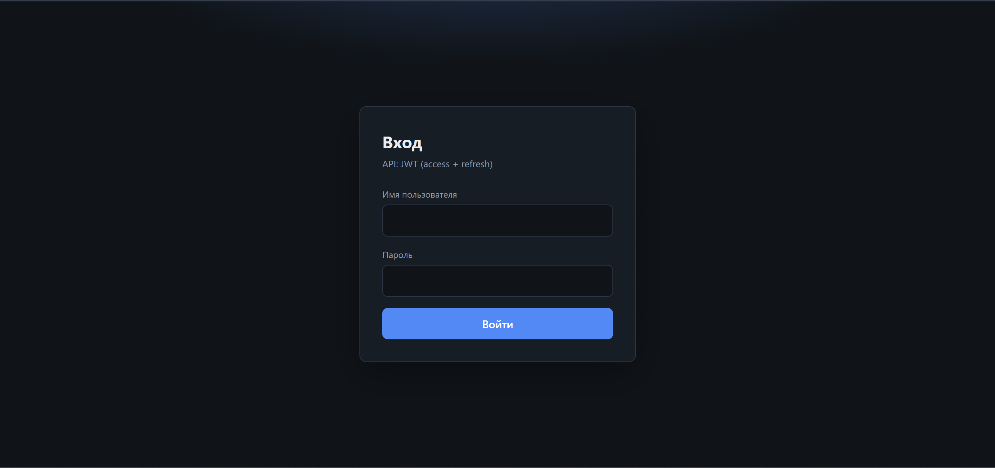
Рисунок 2 – Страница входа в систему

После успешного входа access-токен и refresh-токен сохраняются в localStorage. При каждой загрузке приложения проверяется наличие access-токена: если токен существует, отправляется запрос на /api/v1/auth/me/ для получения информации о текущем пользователе. Если запрос успешен, пользователь считается авторизованным, его данные сохраняются в контексте приложения. Если запрос вернул ошибку (токен истек или недействителен), пользователь перенаправляется на страницу входа.
Для автоматического обновления, истекшего access-токена, настроен интерцептор Axios [18]. Когда приходит ответ с ошибкой 401 (Unauthorized), приложение не сразу перенаправляет пользователя на логин, а сначала пытается обновить токен. Для этого отправляется запрос на /api/v1/auth/refresh/ с сохраненным refresh-токеном. Если обновление прошло успешно, новый access-токен сохраняется в localStorage, а исходный запрос повторяется автоматически с новым токеном. Если обновление не удалось (refresh-токен тоже истек или недействителен), токены удаляются из localStorage, и пользователь перенаправляется на страницу входа.
При нажатии на кнопку выхода в блоке пользователя вызывается эндпоинт /api/v1/auth/logout/, которому передается refresh-токен для добавления его в черный список на сервере. После этого токены удаляются из localStorage, очищается состояние пользователя в контексте, и выполняется редирект на страницу входа.
Навигация в приложении организована с учетом роли пользователя. Компонент ProtectedRoute проверяет, авторизован ли пользователь. Если нет, выполняется редирект на /login с сохранением адреса запрашиваемой страницы, чтобы после входа вернуться на нее. Компонент CommanderRoute является оберткой для маршрутов, доступных только командирам и администраторам, интерфейс представлен на рисунке 3. Если солдат попытается перейти по такому адресу вручную, он будет перенаправлен на главную страницу, интерфейс представлен на рисунке 4.
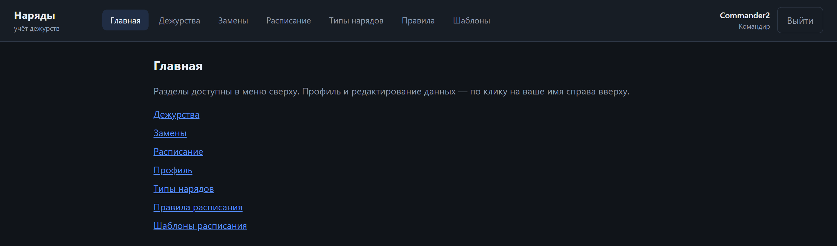
Рисунок 3 – Внешний вид меню навигации для роли командира и администратора


Рисунок 4 – Внешний вид меню навигации для роли солдат

Компонент AppLayout отвечает за общую структуру страницы. В верхней панели отображается название системы, горизонтальное меню навигации и блок текущего пользователя. В блоке пользователя показаны имя и роль (солдат, командир или администратор), а также находится кнопка выхода. При нажатии на имя пользователя открывается страница профиля, представленная на рисунке 5.
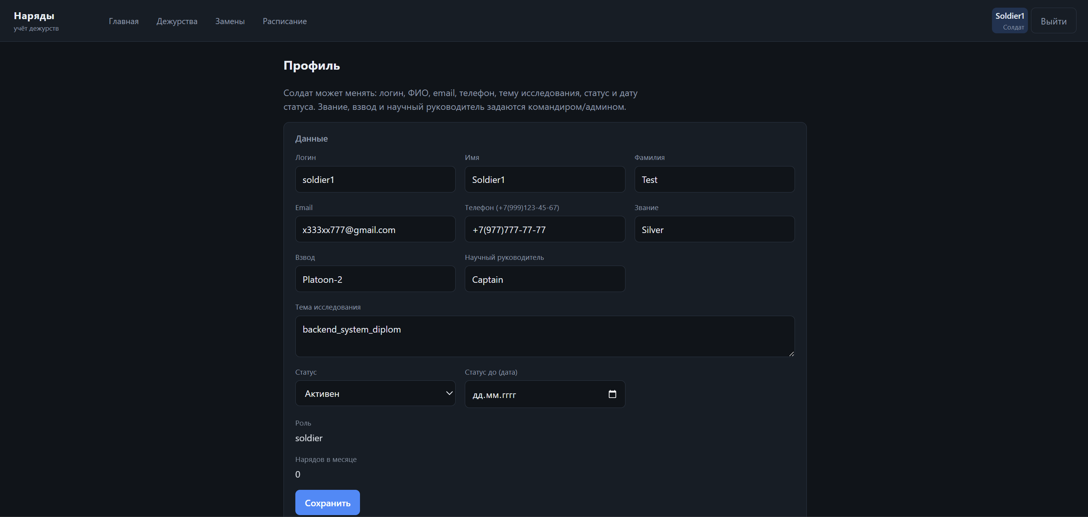
Рисунок 5 – Интерфейс профиля пользователя

Для управления состоянием авторизации создан React-контекст AuthProvider, который оборачивает все приложение [19]. Он хранит информацию о текущем пользователе, флаг загрузки и функции для входа и выхода. Любой компонент внутри приложения может получить доступ к этим данным с помощью хука useAuth. Это позволяет, например, скрывать кнопку создания наряда, если пользователь не командир, или показывать разные пункты меню в зависимости от роли.
Реализованная система аутентификации обеспечивает безопасный доступ к веб-интерфейсу, автоматическое обновление истекших токенов и строгое разграничение функциональности в зависимости от роли пользователя, что полностью соответствует требованиям, предъявляемым к системе автоматизации дежурств.

3.3 Разработка календаря и списочного учета дежурств с фильтрацией, а также функционала генерации расписания по шаблону

Данный раздел объединяет две основные страницы веб-интерфейса, связанные с отображением и управлением дежурствами: страницу «Расписание» с календарем и страницу «Дежурства» со списком всех нарядов. Обе страницы используют данные из REST API и учитывают роль пользователя при отображении информации.
На странице «Расписание» реализовано два режима отображения: месячный и недельный. По умолчанию открывается месячный календарь, представленный на рисунке 6, с сеткой 7 на 6 ячеек, где каждая ячейка соответствует одному дню. В ячейке отображаются типы дежурств, назначенных на этот день, их статусы и количество назначенных солдат.

Рисунок 6 – Страница «Расписание» в режиме месячного календаря

При переключении в недельный режим отображается один ряд из семи дней, начиная с выбранной даты, представленный на рисунке 7. Недельный режим удобен для детального планирования, так как позволяет видеть дежурства на каждый день с большей подробностью.
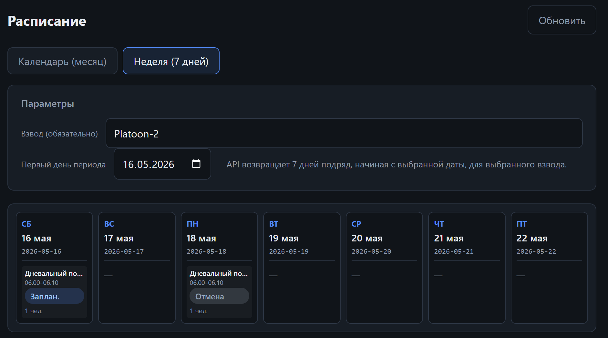
Рисунок 7 – Страница «Расписание» в режиме недельного календаря

На странице «Расписание» доступен фильтр по взводу. При написании нужного взвода календарь перезагружается и показывает только дежурства солдат написанного взвода. Данная функция полезна для командиров, которым нужно видеть нагрузку по каждому подразделению.
Для командиров и администраторов на странице «Расписание» выведен отдельный блок «Генерация по шаблону», который представлен на рисунке 8. В этом блоке расположены два поля для выбора дат (начало и конец периода), выпадающий список для выбора шаблона расписания и кнопка «Сгенерировать». При выборе шаблона по умолчанию поле можно не заполнять. При нажатии на кнопку отправляется POST-запрос на эндпоинт /api/v1/schedule/generate-from-template/ с параметрами start_date, end_date и template_id. После успешной генерации пользователь видит всплывающее сообщение с количеством созданных дежурств и количеством назначенных солдат. После этого данные календаря и списка дежурств автоматически обновляются благодаря инвалидации кэша TanStack Query [17].

Рисунок 8 – Блок генерации расписания по шаблону

В отличие от календаря, страница «Дежурства» отображает все экземпляры нарядов в виде списка, представленного на рисунке 9. Каждая строка содержит дату дежурства, тип наряда, время, статус и список назначенных солдат. Пользователь может фильтровать записи по дате и статусу. Фильтры работают независимо друг от друга и комбинируются между собой.
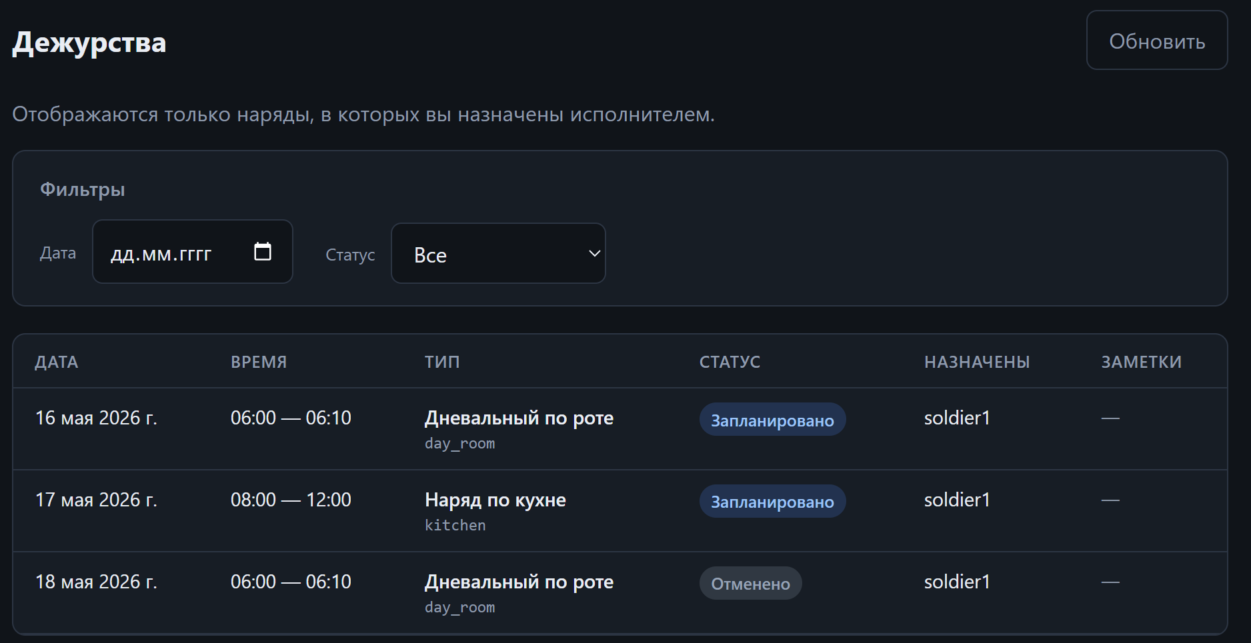
Рисунок 9 – Страница «Дежурства» в виде списка с фильтрами

В зависимости от роли пользователя страница «Дежурства» загружает данные с разных эндпоинтов. Солдат видит только свои дежурства (GET /duties/my/). Командир видит дежурства своего взвода (GET /duties/platoon/). Администратор видит все дежурства (GET /duties/). Такой подход обеспечивает безопасность и исключает доступ к чужим данным.
Для пользователей с ролью командира или администратора на странице «Дежурства» доступны кнопки создания, редактирования и удаления записей. При нажатии на кнопку «Создать наряд» открывается модальное окно с формой, представленное на рисунке 10. В форме необходимо указать дату, тип дежурства, время начала и окончания, статус и по желанию заметки. Также требуется выбрать солдат из выпадающего списка. При выборе даты и типа дежурства система отправляет запрос на /users/available/ с параметрами даты и типа, чтобы получить список доступных солдат. Командир видит только солдат своего взвода. При редактировании существующего наряда форма заполняется текущими данными, а после сохранения отправляется PATCH-запрос на соответствующий эндпоинт.
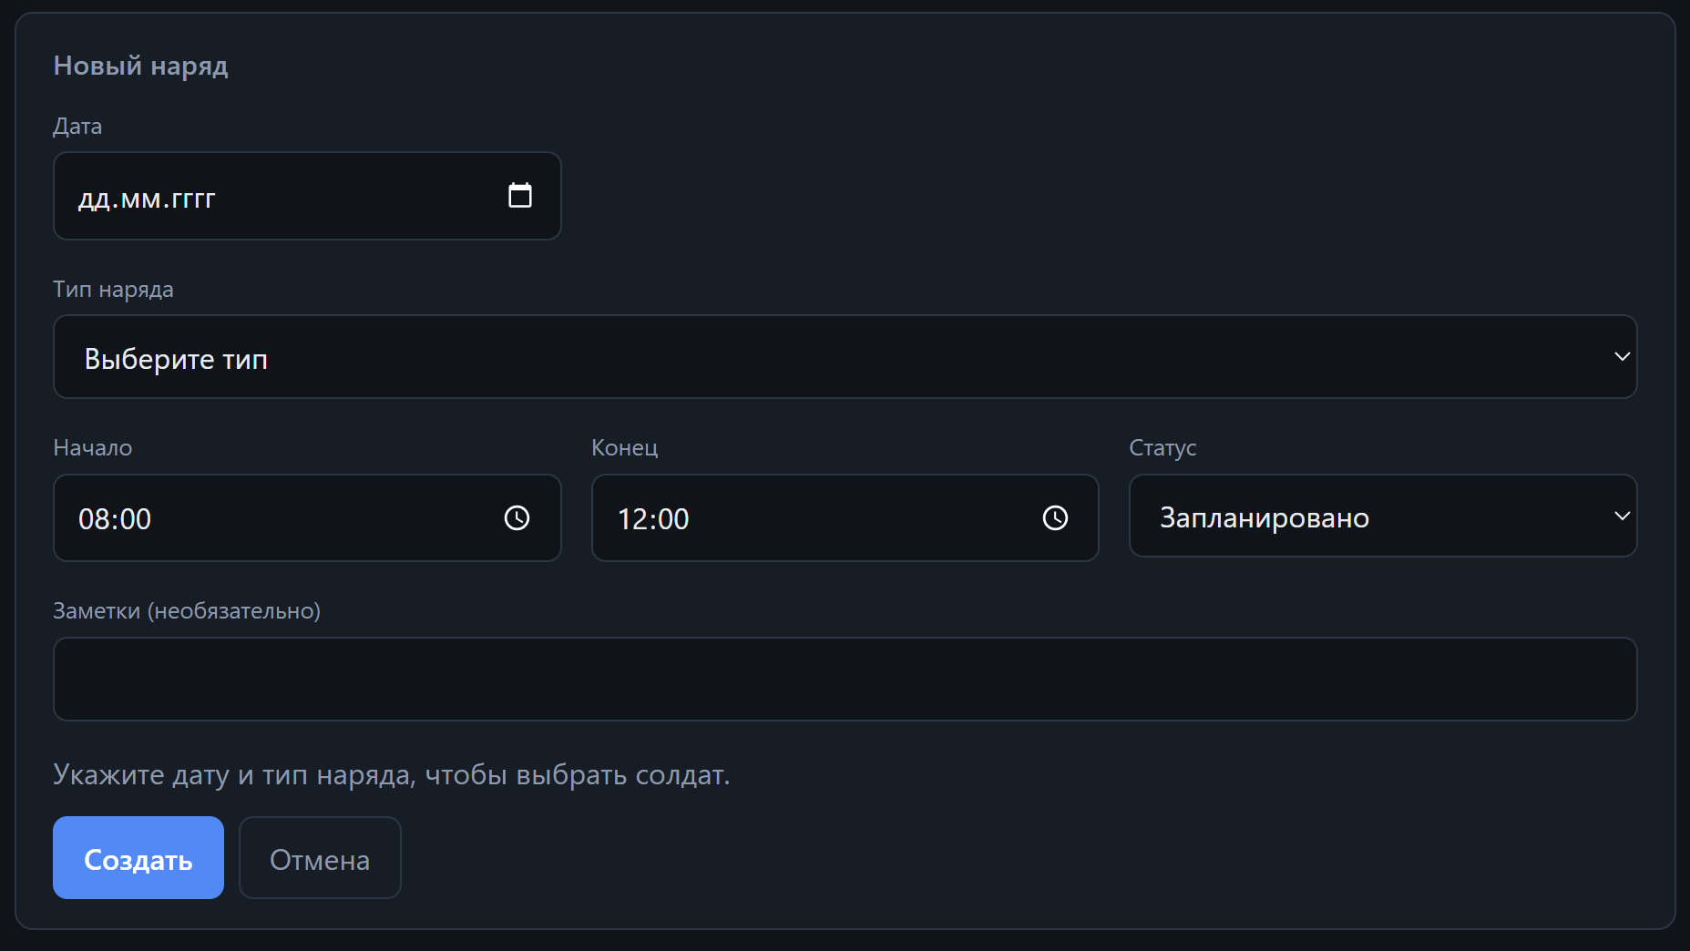
Рисунок 10 – Форма создания нового дежурства в модальном окне

Все операции создания, редактирования и удаления дежурств сопровождаются инвалидацией кэша TanStack Query [17]. Это означает, что после любого изменения календарь на странице «Расписание» и список на странице «Дежурства» автоматически перезагружаются с актуальными данными с сервера. Пользователю не нужно вручную обновлять страницу.
Реализованные страницы «Расписание» и «Дежурства» полностью покрывают потребности пользователей в просмотре и управлении нарядами, предоставляя удобные инструменты фильтрации, наглядное отображение в календарном и списочном виде, а также гибкую генерацию расписания по шаблонам для командного состава.

  - Реализация механизма замен дежурств

Данный раздел охватывает две важные группы функциональности веб-интерфейса: механизм замен дежурств, который позволяет солдатам оперативно решать вопросы с переносом нарядов, и справочные модули, доступные только командирам и администраторам для настройки системы.
Страница «Замены» предназначена для управления всем процессом замены дежурств и разделена на несколько вкладок, каждая из которых соответствует определенному этапу или роли пользователя.
Первая вкладка «Новая заявка» предназначена для создания запроса на замену, представленна на рисунке 11. Солдат выбирает из выпадающего списка одно из своих предстоящих дежурств, затем выбирает заменяющего солдата из списка доступных кандидатов (список формируется на основе запроса к /users/available/ с параметрами даты выбранного дежурства). После этого вводится текстовое описание причины замены. При нажатии на кнопку «Отправить заявку» создается запись в базе данных через POST-запрос к /replacements/request/, и заявка переходит в статус pending.
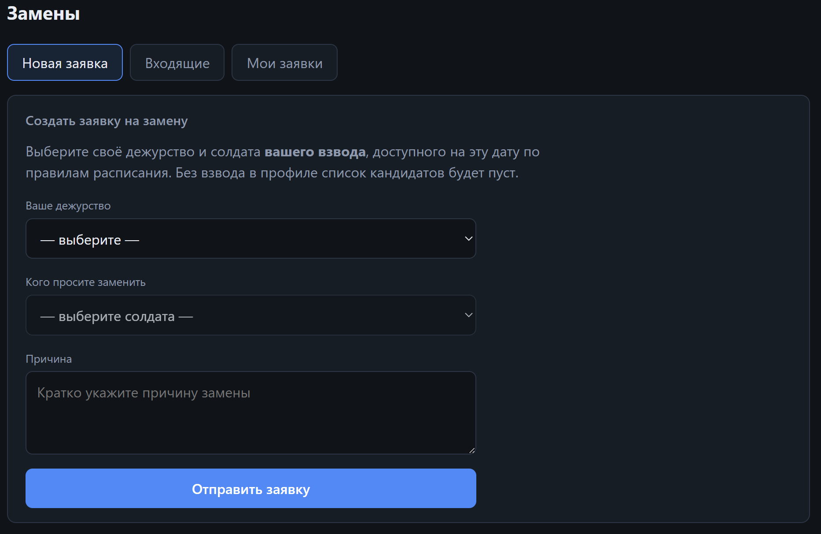
Рисунок 11 – Форма создания новой заявки на замену

Вторая вкладка «Входящие» отображает список запросов, адресованных текущему пользователю, представлена на рисунке 12. Когда другой солдат просит текущего пользователя заменить его на дежурстве, этот запрос появляется в данной вкладке. Для каждого запроса показано дежурство, инициатор и причина. Пользователь может согласиться или отказаться, нажав соответствующие кнопки. При согласии отправляется PUT-запрос на /replacements/{id}/respond/ со статусом approved, после чего запрос переходит командиру на утверждение.
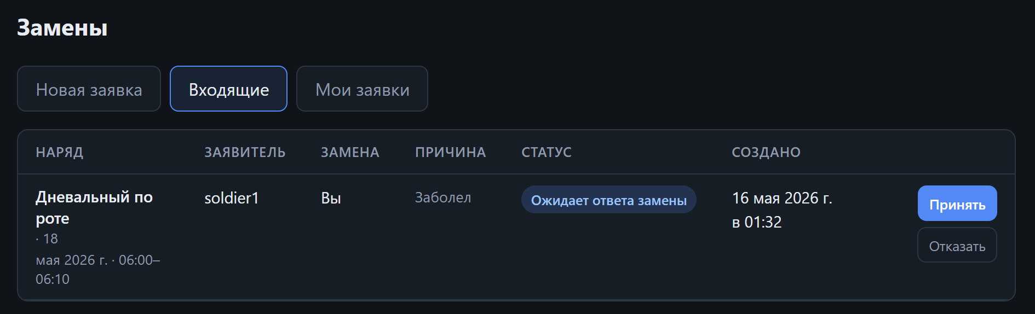
Рисунок 12 – Запросы, адресованные текущему солдату

Вкладка «Входящие» у командира и администратора отображает все заявки, которые уже согласованы между солдатами, но еще не утверждены командиром, представлена на рисунке 13. Командир видит дежурство, инициатора, заменяющего и причину. При нажатии на кнопку «Одобрить» отправляется запрос на /replacements/{id}/commander-review/, и система автоматически обновляет список назначенных солдат в соответствующем дежурстве. При нажатии на «Отклонить» заявка закрывается без изменения расписания.
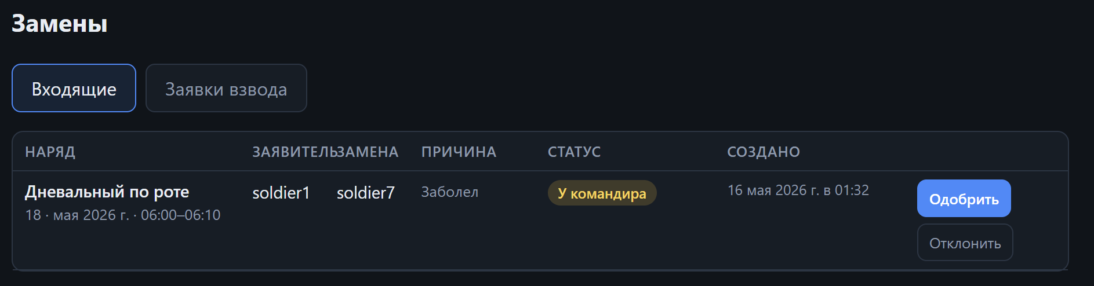
Рисунок 13 – Запросы, адресованные командиру

Администратор дополнительно видит вкладку со списком всех заявок на замену, которая представлена на рисунке 14. Это позволяет контролировать процесс и при необходимости вмешиваться.
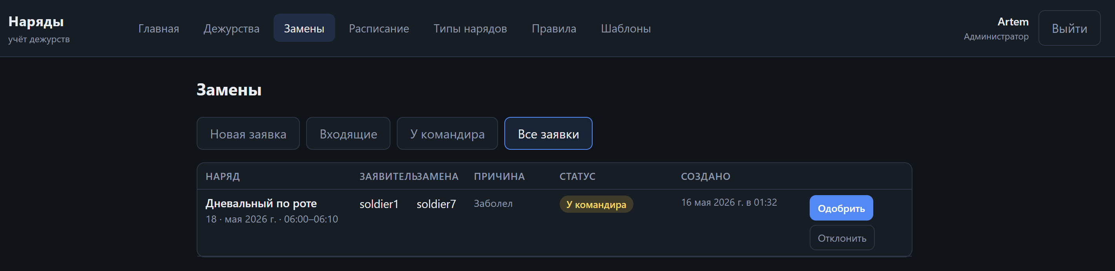
Рисунок 14 – Список всех заявок на замену

Реализованный механизм замен обеспечивает полный цикл обработки заявок: от создания запроса солдатом через выбор дежурства и заменяющего до согласования между солдатами и окончательного утверждения командиром. Автоматическое обновление расписания после утверждения замены снижает нагрузку на командный состав и ускоряет решение кадровых вопросов.

  - Реализация справочных модулей для командира и администратора

Для пользователей с ролями командира или администратора в меню навигации доступны дополнительные разделы: «Типы нарядов», «Правила» и «Шаблоны». Эти модули предназначены для настройки системы без изменения программного кода.
На странице «Типы нарядов» реализован CRUD-интерфейс для управления справочником видов дежурств, показанный на рисунке 15. Пользователь видит таблицу со всеми типами нарядов, где для каждого указаны название, код, количество требуемых солдат, время проведения и место. При создании или редактировании открывается форма с полями, соответствующими модели DutyType, которая показана на рисунке 16. Данные отправляются на эндпоинты /duty-types/ (POST, PUT, DELETE).
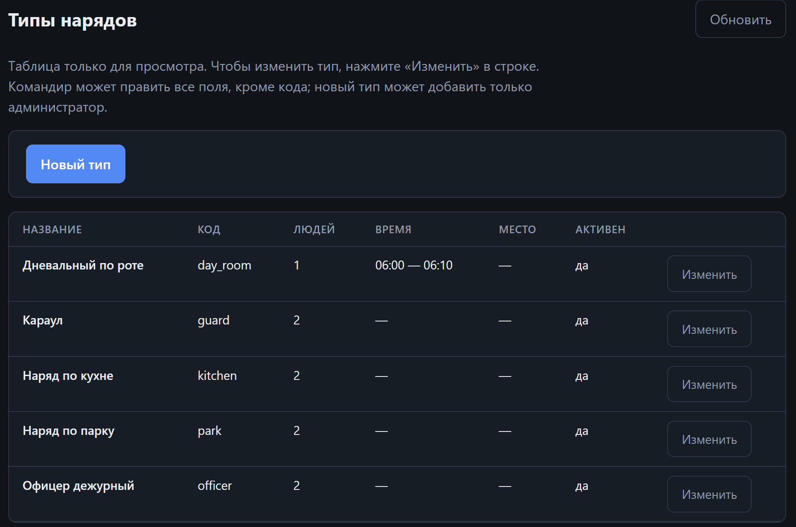
Рисунок 15 – Страница управления типами нарядов

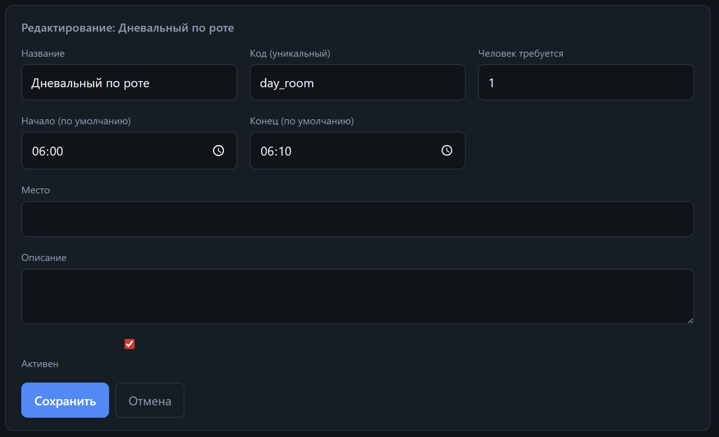
Рисунок 16 – Форма редактирования типов нарядов

Страница «Правила» предназначена для настройки параметров работы алгоритма составления расписания, представлена на рисунке 17. Пользователь видит список правил с их названиями, типами, значениями и статусом активности (активно/неактивно). Командир может изменять значения активных правил, а также включать или отключать отдельные правила. Данные отправляются на эндпоинты /schedule/rules/. При изменении правила оно вступает в силу при следующем запуске генерации расписания.
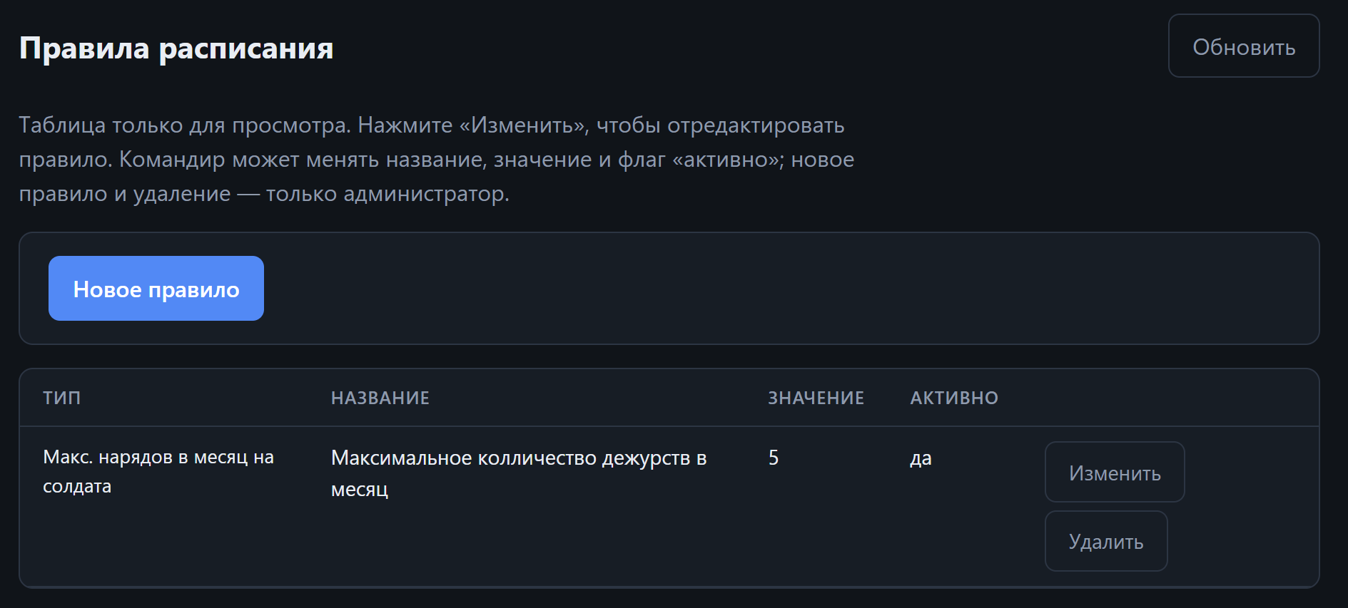
Рисунок 17 – Страница правил расписания для работы алгоритма

На странице «Шаблоны» реализовано управление шаблонами расписания, которые определяют, какие типы дежурств назначаются в какие дни недели, представлено на рисунке 18. Пользователь видит список шаблонов с их названиями и флагом использования по умолчанию. При создании или редактировании шаблона открывается форма, представленная на рисунке 19. В данной форме необходимо указать название и настроить правила для каждого дня недели. Для каждого дня можно выбрать один или несколько типов дежурств из выпадающего списка или оставить день пустым. Правила сохраняются в формате JSON и отправляются на эндпоинты /schedule/templates/.
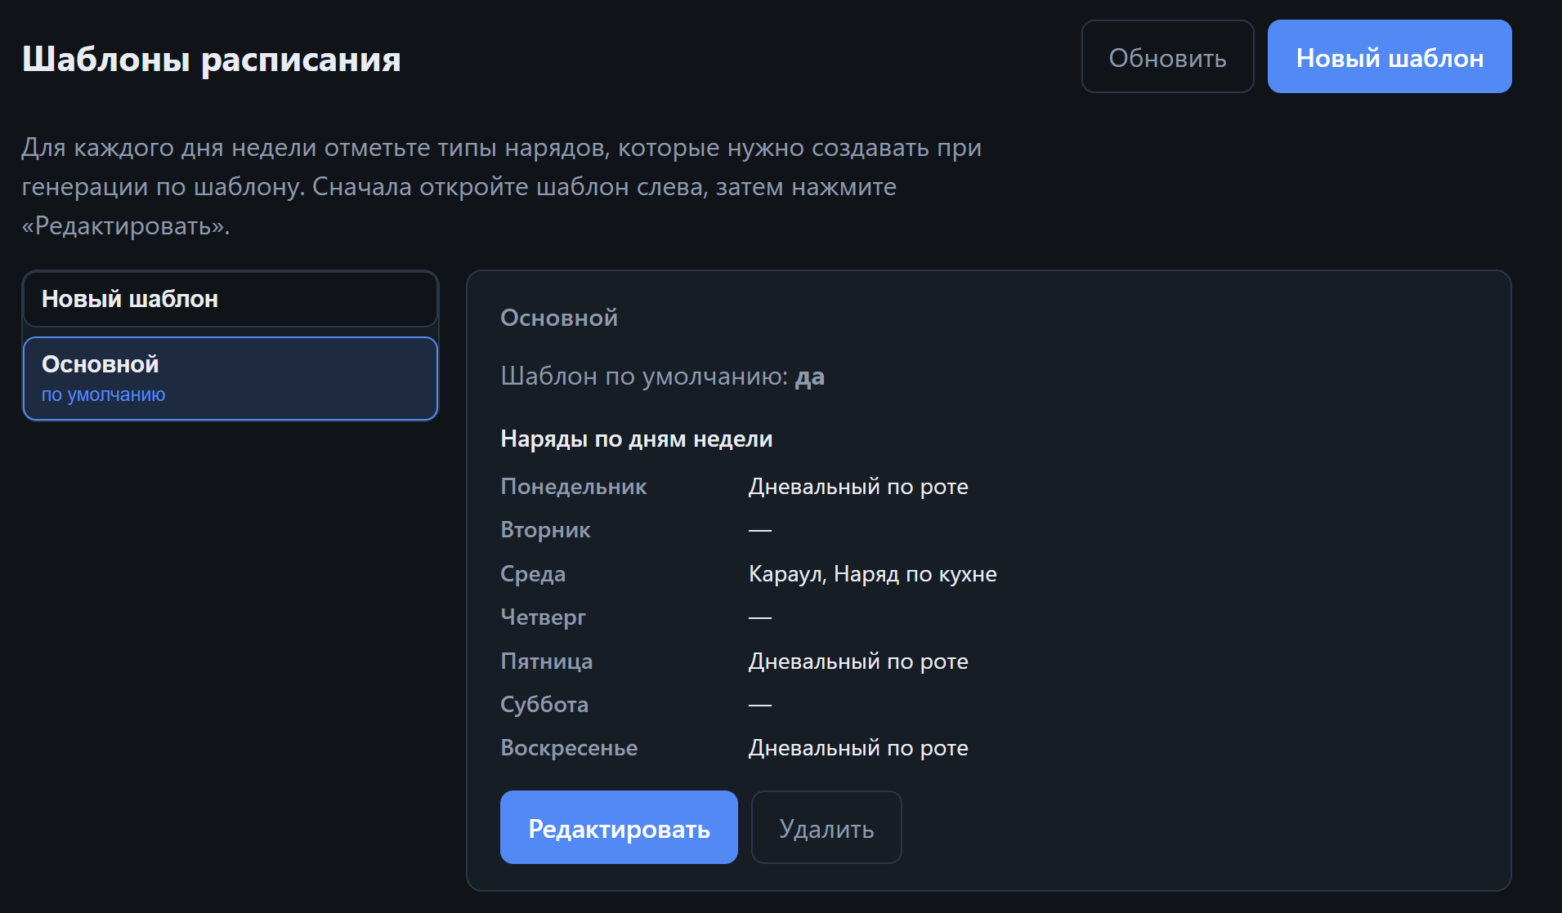
Рисунок 18 – Страница для работы с шаблонами расписания

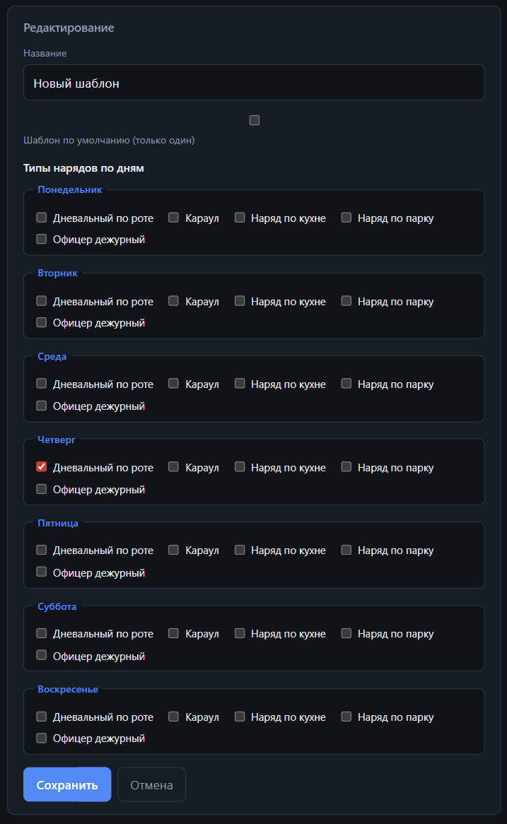
Рисунок 19 – Форма редактирования шаблона расписания

Реализованные справочные модули «Типы нарядов», «Правила» и «Шаблоны» предоставляют командному составу и администраторам инструменты для гибкой настройки системы без изменения программного кода. Командир может самостоятельно редактировать виды дежурств, изменять параметры алгоритма (лимиты, ограничения) и настраивать недельные шаблоны расписания, что делает систему адаптируемой под изменяющиеся потребности подразделения и не требует привлечения разработчиков для внесения типовых изменений.

  - Выводы по результатам разработки веб-интерфейса

В рамках данной главы был полностью разработан веб-интерфейс для взаимодействия с бэкенд-системой автоматизации дежурств научной роты Росгвардии. На основе анализа требований и специфики предметной области был выбран и обоснован технологический стек, включающий React 19, TypeScript, Vite, React Router, TanStack Query и Axios, который обеспечивает высокую производительность, удобство разработки и поддержку кода [14, 15, 16, 17, 18, 19].
Реализованная система аутентификации на основе JWT-токенов с автоматическим обновлением через интерцептор Axios и хранением токенов в localStorage гарантирует безопасный доступ к приложению [18]. Разграничение маршрутов с помощью компонентов ProtectedRoute и CommanderRoute, а также контекст AuthProvider для управления состоянием пользователя позволили организовать навигацию и отображение функциональности строго в соответствии с ролями солдата, командира и администратора.
Разработанные страницы «Расписание» и «Дежурства» предоставляют пользователям два удобных способа просмотра нарядов: календарный (месяц или неделя) и списочный с фильтрацией по дате, статусу и типу дежурства. Для командного состава реализованы функции создания, редактирования и удаления дежурств, а также генерация расписания по шаблону с автоматическим обновлением данных после успешного выполнения.
Механизм замен дежурств охватывает полный цикл обработки заявок – от создания запроса солдатом до утверждения командиром – с разделением на вкладки для каждого этапа, что делает процесс прозрачным и исключает потерю заявок. Справочные модули «Типы нарядов», «Правила» и «Шаблоны» предоставляют командирам и администраторам возможность самостоятельно настраивать систему без привлечения разработчиков.
Страница профиля позволяет пользователям просматривать и редактировать свои данные, а для солдат отображается счетчик дежурств за текущий месяц, что дает наглядное представление о личной нагрузке.
Таким образом, разработанный веб-интерфейс полностью покрывает все функциональные требования, предъявленные к клиентской части системы, обеспечивает удобную работу для всех категорий пользователей и успешно интегрируется с бэкенд-системой через REST API.

4 ТЕСТИРОВАНИЕ РАЗРАБОТАННОЙ СИСТЕМЫ

После завершения разработки бэкенд-системы и веб-интерфейса необходимо убедиться в корректности их работы, соответствии заявленным требованиям и устойчивости к некорректным действиям пользователей. Данная глава посвящена тестированию разработанной системы автоматизации дежурств научной роты Росгвардии.
В начале главы описывается методология тестирования и используемые инструменты. Далее рассматриваются автоматизированные тесты бэкенд-части, включая модульные тесты сервисов и алгоритмов, тесты прав доступа, а также интеграционные тесты REST API с проверкой HTTP-кодов и состояния базы данных. Далее описывается проверка пользовательского интерфейса, которая выполнялась вручную ввиду отсутствия автоматизированных тестов фронтенда. Завершается глава обобщением результатов тестирования и перечислением выявленных ограничений, а также рекомендациями по дальнейшему улучшению качества системы.

4.1 Методология и инструменты тестирования

Тестирование разработанной системы автоматизации дежурств проводилось с целью проверки соответствия функциональным и нефункциональным требованиям, выявления ошибок в реализации бизнес-логики и обеспечения стабильности работы всех компонентов. В рамках дипломного проекта использовались два основных уровня тестирования: модульное (unit testing) и интеграционное (integration testing).
Модульное тестирование направлено на проверку изолированных компонентов системы – отдельных функций, методов классов и алгоритмов. Основное внимание уделялось тестированию сервисных функций, реализующих бизнес-логику, а также кастомных классов разрешений доступа. Модульные тесты используют тестовую базу данных, создаваемую Django и выполняются изолированно от других компонентов системы [1].
Интеграционное тестирование проверяет взаимодействие между компонентами системы, в первую очередь – корректность работы REST API. Для этого использовался встроенный в Django REST Framework класс APITestCase, который позволяет эмулировать HTTP-запросы к API, проверять коды ответов, содержимое возвращаемых данных и побочные эффекты в базе данных [2]. При интеграционном тестировании создается отдельная тестовая база данных, которая автоматически очищается после каждого теста, что обеспечивает независимость тестов друг от друга.
Для написания и запуска тестов использовался стандартный модуль unittest, входящий в состав Python, а также возможности Django и Django REST Framework [1, 2, 7]. Запуск всех тестов выполняется командой python manage.py test.
Тест считается пройденным, если фактическое поведение системы соответствует ожидаемому. Для модульных тестов критерием является возврат функцией правильного значения или выбрасывание ожидаемого исключения. Для интеграционных тестов проверяются HTTP-статус ответа (200, 201, 400, 403, 404 и другие), структура и содержание JSON-ответа, а также изменения в базе данных после выполнения запроса.
Все тесты организованы по приложениям Django в соответствии со структурой проекта [1]. Тесты для каждого приложения расположены в файле tests.py внутри соответствующего приложения. Такая организация позволяет запускать как все тесты проекта целиком, так и тесты отдельного приложения или конкретного тестового класса.
Таким образом, выбранная методология и инструменты тестирования позволяют проверить корректность реализации всех ключевых компонентов системы: от изолированных сервисных функций до полноценных сценариев работы с REST API и базой данных.

4.2 Автоматизированное тестирование бэкенда: модульные и интеграционные тесты

В данном разделе описаны автоматизированные тесты бэкенд-части системы. Проверки выполняются средствами Django [1]. Часть тестов обращается к служебным функциям напрямую, другая часть – через HTTP-запросы к REST API с использованием тестовой базы данных, которая создается и удаляется при каждом запуске. Все тесты запускаются командой python manage.py test. В текущей версии кода выполняется 54 автоматических теста.
В приложении schedule проверяется ключевая логика составления расписания. Для функции проверки доступности солдата тесты убеждаются, что солдат может быть назначен на дежурство, а также блокируется при превышении лимита дежурств в месяц. Для функции генерации по шаблону проверяется, что дежурства создаются только в те дни недели, которые указаны в шаблоне, и что к каждому дежурству прикрепляется нужное количество солдат. Также проверяется запрет генерации на прошедший период – в этом случае функция выбрасывает ошибку. Отдельно тестируется вспомогательная функция сравнения взводов, которая игнорирует регистр и лишние пробелы.
В приложении users проверяются классы разрешений для разных ролей. С помощью имитации запроса подставляется пользователь с определенной ролью, и проверяется, что каждый класс разрешений корректно пропускает или отклоняет доступ. Также в этом приложении проверяются вход в систему и управление пользователями. При неверном пароле возвращается ошибка, запрос к странице данных пользователя без токена также дает ошибку, а при корректном входе возвращаются токены доступа. Солдат не может получить список пользователей и не может создать нового пользователя, командир может просматривать список. Для полей профиля проверяется, что дата окончания статуса не может быть в прошлом, а телефон и email соответствуют заданным форматам.
В приложении duties проверяется справочник типов нарядов. Солдат не имеет доступа к списку типов, командир может просматривать список, но создавать типы может только администратор. Командир может редактировать отдельные поля, но не может изменить код типа наряда. Администратор может создавать и удалять типы. Также проверяются экземпляры нарядов: солдат не может создать наряд, командир проходит полный цикл создания, редактирования и удаления. Тесты проверяют, что на дежурство нельзя назначить командира или администратора, нельзя указать дату в прошлом и нельзя задать время окончания раньше времени начала.
В приложении schedule проверяются правила расписания. Администратор может создать правило, командир не может создать или удалить правило, не может изменить тип правила, но может обновить его имя и значение. Солдату запрещен даже просмотр списка правил. Также проверяются шаблоны: командир создает шаблон, получает список, редактирует и удаляет его. Некорректная структура шаблона (например, неверный день недели) отклоняется с ошибкой. Проверяются также календарь и недельное расписание: при корректных параметрах запроса возвращается успешный ответ с данными. Генерация расписания по шаблону с шаблоном по умолчанию возвращает успешный ответ и количество созданных дежурств, а при несуществующем шаблоне – ошибку.
Тестирование замен дежурств проверяет, что заявка на замену солдата из другого взвода отклоняется, а выбор в качестве замены командира или администратора также невозможен. Полный позитивный сценарий выглядит так: солдат создает заявку, выбранный заменяющий, соглашается, после чего командир утверждает замену. В результате состав дежурящих на наряде обновляется. Также проверяется, что прямые запросы на создание заявки через неверный адрес или попытка частичного обновления заявки запрещены.
Таким образом, автоматизированное тестирование бэкенда охватывает сервисные функции расписания, права доступа, операции с типами и экземплярами нарядов, управление пользователями, правила и шаблоны расписания, чтение календаря, генерацию по шаблону и полный цикл замен.

4.3 Проверка пользовательского интерфейса

В отличие от бэкенд-части, для пользовательского интерфейса автоматизированные тесты не разрабатывались. Проверка веб-интерфейса выполнялась вручную в процессе разработки и отладки.
В ходе ручного тестирования были проверены следующие сценарии работы с интерфейсом. Страница входа: корректный ввод логина и пароля приводит к переходу на главную страницу, неверные данные отображают сообщение об ошибке, а при отсутствии токена пользователь перенаправляется на страницу логина. Разделы меню: в зависимости от роли пользователя отображаются только доступные пункты, а попытка прямого перехода по ссылке на запрещенный раздел перенаправляет на главную страницу или возвращает ошибку доступа.
Календарь дежурств проверялся на корректность отображения дат и дежурств в месячном и недельном режиме, работу фильтра по взводу и обновление данных при переключении между месяцами. Страница «Дежурства» проверялась на работу фильтров по дате, статусу и типу наряда, а также на корректность отображения списка в зависимости от роли пользователя.
Генерация расписания по шаблону проверялась так: командир выбирает даты и шаблон, нажимает кнопку генерации, после чего появляется сообщение с количеством созданных дежурств и обновляются данные в календаре и списке. Также проверялась возможность ручного создания, редактирования и удаления нарядов.
Механизм замен проверялся через полный сценарий: солдат создает заявку, выбранный заменяющий, соглашается, командир утверждает замену, после чего расписание обновляется. Также проверялась обработка некорректных ситуаций, таких как попытка замены солдата из другого взвода или выбор командира в качестве заменяющего.
Справочные модули проверялись на возможность создания, редактирования и удаления типов нарядов, правил и шаблонов. Особое внимание уделялось сохранению данных и корректному отображению после перезагрузки страницы.
Отсутствие автоматических тестов для пользовательского интерфейса является осознанным ограничением в рамках дипломного проекта. Основное внимание было уделено тестированию бэкенд-логики и API, поскольку именно эти компоненты являются критическими для корректной работы системы. Веб-интерфейс выполняет роль клиента и не содержит сложной бизнес-логики – все вычисления, проверки и правила реализованы на стороне сервера.
Таким образом, проверка пользовательского интерфейса выполнялась вручную и подтвердила работоспособность всех основных сценариев использования системы. Отсутствие автоматизированных тестов фронтенда не снижает общую надежность системы, так как ключевая логика сосредоточена на бэкенде и покрыта автоматическими тестами, описанными в предыдущем разделе.

4.4 Выводы по результатам тестирования и выявленные ограничения

По итогам выполнения всех описанных тестов можно сделать вывод, что бэкенд-часть системы автоматизации дежурств работает корректно и соответствует заявленным требованиям. Все 54 автоматизированных теста успешно проходят при каждом запуске, представлено на рисунке 20. В таблице 4.1 представлено распределение тестов по основным функциональным модулям.
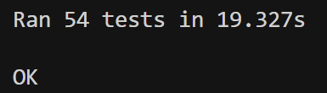
Рисунок 20 – Успешное выполнение всех тестов

Таблица 4.1 – Распределение тестов по основным функциональным модулям
Модуль | Назначение | Количество тестов
Сервисы расписания | Проверка доступности солдата, генерация по шаблону, сравнение взводов | 5
Права доступа | Проверка классов разрешений для разных ролей | 3
Типы дежурств | CRUD-операции, права доступа, валидация полей | 7
Экземпляры дежурств | Создание, редактирование, удаление, валидация дат и времени, лимиты | 6
Пользователи и авторизация | Вход в систему, получение токенов, доступ к спискам, редактирование профиля, валидация полей | 13
Правила и шаблоны | Управление правилами, управление шаблонами, валидация структуры | 8
Календарь и генерация | Получение календаря и недельного расписания, генерация по шаблону | 6
Замены дежурств | Создание заявки, ограничения по взводу и роли замены, HTTP-методы, полный цикл согласования и утверждения командиром | 6

Как видно из таблицы 4.1, наибольшее количество тестов написано для модуля пользователей и авторизации (13 тестов). Это обусловлено тем, что данный модуль содержит наиболее критичную бизнес-логику и множество проверок входных данных. Наименьшее количество тестов приходится на модуль прав доступа (3 теста), однако это связано с тем, что сами классы разрешений просты по своей структуре, а их фактическое применение в действии проверяется в тестах других модулей.
В ходе тестирования и анализа покрытия кода были выявлены следующие ограничения. Отсутствуют автоматизированные тесты для фронтенд-части – проверка интерфейса выполнялась только вручную. Не проводилось нагрузочное тестирование, поэтому поведение системы при одновременной работе большого числа пользователей (более 50 человек) не проверялось. Отсутствует пентест – проверка безопасности системы ограничилась тестами прав доступа к API и ручным анализом. Некоторые эндпоинты, такие как полный цикл обновления JWT-токенов, могут быть покрыты тестами не полностью, хотя базовый сценарий входа и получения токенов проверен.
Несмотря на перечисленные ограничения, разработанная система автоматизации дежурств научной роты Росгвардии обладает достаточным уровнем качества и надежности для демонстрации работоспособности в рамках дипломного проекта. Все ключевые функции покрыты автоматическими тестами, критические сценарии работают корректно, а выявленные ограничения не являются критическими и могут быть устранены при дальнейшем развитии проекта.

Заключение

В рамках дипломного проекта была разработана бэкенд-система автоматизации дежурств научной роты Росгвардии с использованием REST API, а также веб-интерфейс для взаимодействия с ней. Все поставленные задачи выполнены в полном объеме.
Проведен анализ предметной области, выявлены ключевые проблемы организации дежурств в воинском подразделении, сформулированы функциональные и нефункциональные требования к системе. На основе анализа требований спроектирована и реализована реляционная база данных, включающая модели пользователей с учетом воинской специфики, типов дежурств, экземпляров нарядов, шаблонов расписания и запросов на замену.
Разработана система аутентификации и разграничения прав доступа на основе JWT-токенов с ролевой моделью (солдат, командир, администратор), обеспечивающая безопасный доступ к функциям системы в зависимости от роли пользователя. Реализован REST API, предоставляющий все необходимые эндпоинты для управления пользователями, дежурствами, генерацией расписания и обработкой замен.
Ключевым достижением является реализация алгоритма автоматического составления расписания с поддержкой шаблонов, который позволяет командиру гибко настраивать, какие дежурства и в какие дни недели должны назначаться. Алгоритм учитывает статусы военнослужащих, равномерность нагрузки и установленные ограничения, что существенно сокращает временные затраты на ручное планирование.
Для удобства работы пользователей разработан веб-интерфейс на React с поддержкой календарного и списочного отображения дежурств, механизма замен, а также справочных модулей для настройки типов нарядов, правил и шаблонов [19]. Веб-интерфейс адаптирован для всех трех ролей пользователей и интегрируется с бэкендом через REST API.
Проведено тестирование разработанной системы, включающее модульные и интеграционные тесты бэкенда, а также ручную проверку пользовательского интерфейса. Тесты подтвердили корректность реализации ключевых функций и соблюдение требований безопасности.
Все задачи решены в полном объеме. Система реализует полный цикл автоматизации дежурств: от настройки типов и правил через создание шаблонов и генерацию расписания до оперативного решения вопросов замены между солдатами с утверждением командиром. Архитектура построена на принципах REST, что обеспечивает гибкость и возможность подключения дополнительных клиентов в будущем.
Разработанная система может быть внедрена в деятельность научной роты Росгвардии для автоматизации процесса составления графиков дежурств и управления заменами. Также система может быть адаптирована для использования в других воинских подразделениях со схожей структурой организации нарядов.
Экономическая значимость заключается в сокращении временных затрат командного состава на ручное составление расписаний и обработку замен, что позволяет офицерам сосредоточиться на основных служебных задачах. Научная значимость работы состоит в разработке и реализации алгоритма автоматического составления расписания с поддержкой шаблонов, учитывающего множество ограничений и обеспечивающего равномерность нагрузки на личный состав. Социальная значимость проявляется в повышении прозрачности процесса распределения нарядов, обеспечении справедливого учета загруженности каждого военнослужащего и оперативном решении вопросов замен, что положительно влияет на морально-психологический климат в подразделении.
Таким образом, разработанная система автоматизации дежурств полностью соответствует поставленным требованиям, обладает достаточным уровнем надежности и безопасности, а ее внедрение позволит существенно оптимизировать процесс организации нарядов в научной роте Росгвардии.

Список использованных источников

  - ГОСТ Р 34.12-2015. Информационная технология. Криптографическая защита информации. Блочные шифры. — М.: Стандартинформ, 2015.
  - Официальная документация / FastAPI framework. Tiangolo [Электронный ресурс]. – URL: https://fastapi.tiangolo.com/ (Дата обращения: 20.04.2026).
  - Ахметзянова, Л. Р. Сравнительный анализ международных и отечественных подходов к построению квантово-устойчивых систем / Л. Р. Ахметзянова // Проблемы информационной безопасности. Компьютерные системы. — 2022. — № 4. — С. 45–53.
  - Официальная документация / PostgreSQL RDBMS. The PostgreSQL Global Development Group [Электронный ресурс]. – URL: https://www.postgresql.org/docs/ (Дата обращения: 20.04.2026).
  - Бабенко, М. Г. Постквантовая криптография на криптографических решетках: схемы инкапсуляции ключей / М. Г. Бабенко. — Ставрополь: Изд-во СКФУ, 2022. — 145 с.
  - Официальная документация / Python Language. Python Software Foundation [Электронный ресурс]. – URL: https://docs.python.org/3/ (Дата обращения: 20.04.2026).
  - Аристов Е. PostgreSQL 16: лучшие практики оптимизации. – Москва: Сам Полиграфист, 2024. – 316 с.
  - Шишкин, В. А. Разработка гибридных протоколов выработки общего ключа на прикладном уровне OSI / В. А. Шишкин // Защита информации. Инсайд. — 2024. — № 2. — С. 54–61.
  - Официальная документация / Docker Containerization. Docker Inc [Электронный ресурс]. – URL: https://docs.docker.com/ (Дата обращения: 20.04.2026).
  - ГОСТ Р 34.10-2012. Информационная технология. Криптографическая защита информации. Процессы формирования и проверки электронной цифровой подписи. — М.: Стандартинформ, 2013.
  - Официальная документация / Docker Compose Tool. Docker Inc [Электронный ресурс]. – URL: https://docs.docker.com/compose/ (Дата обращения: 20.04.2026).
  - Технический комитет по стандартизации «Криптографическая защита информации» (ТК 26). Методические рекомендации: Использование гибридных криптографических механизмов (проект). — М.: ТК 26, 2023.
  - National Institute of Standards and Technology (NIST). FIPS 203: Module-Lattice-Based Key-Encapsulation Mechanism Standard. – Washington: U.S. Department of Commerce, 2024. – 47 p.
  - Кузнецов, А. А. Интеграция алгоритма «Кузнечик» в современные веб-архитектуры и REST API / А. А. Кузнецов // Вестник кибербезопасности. — 2023. — № 3. — С. 22–30.
  - Гусев, В. В. Перспективы стандартизации постквантовых криптографических алгоритмов в Российской Федерации / В. В. Гусев, С. В. Смирнов // Вопросы защиты информации. — 2023. — № 1. — С. 12–18.
  - RFC 7519. JSON Web Token (JWT) / M. Jones, J. Bradley, N. Sakimura. – Internet Engineering Task Force (IETF), 2015.
  - Официальная документация / Prometheus. Prometheus Python Client Collector [Электронный ресурс]. – URL: https://prometheus.github.io/client_python/collector/ (Дата обращения: 20.04.2026).
  - Bos, J. CRYSTALS-Kyber: A Certificate-Based Key Encapsulation Mechanism / J. Bos, L. Ducas, E. Kiltz [et al.] // IEEE Transactions on Computers. – 2018. – Vol. 67. – P. 1234–1245.
  - RFC 5869. HMAC-based Extract-and-Expand Key Derivation Function (HKDF) / H. Krawczyk, P. Eronen. – Internet Engineering Task Force (IETF), 2010.

